

**Атбасар ауданы бойынша 2023-2024 жылдарға арналған жайылымдарды басқару және оларды пайдалану жөніндегі жоспарды бекіту туралы**

Ақмола облысы Атбасар аудандық мәслихатының 2023 жылғы 30 маусымдағы № 8С 6/4 шешімі

      "Қазақстан Республикасындағы жергілікті мемлекеттік басқару және өзін-өзі басқару туралы" Қазақстан Республикасы Заңының 6-бабы 1-тармағының 15) тармақшасына, "Жайылымдар туралы" Қазақстан Республикасы Заңының 8-бабына сәйкес, Атбасар аудандық мәслихаты ШЕШТІ:

      1. Қоса беріліп отырған Атбасар ауданы бойынша 2023-2024 жылдарға арналған жайылымдарды басқару және оларды пайдалану жөніндегі жоспар бекітілсін.

      2. Осы шешім алғашқы ресми жарияланған күнінен кейін күнтізбелік он күн өткен соң қолданысқа енгізіледі.

|  |  |
| --- | --- |
| *Атбасар аудандық мәслихатының төрағасы* | *Н.Рахимов* |

|  |  |
| --- | --- |
|  | Атбасар аудандық мәслихатының 2023 жылғы 30 маусымдағы № 8С 6/4 шешімімен бекітілді |

**Атбасар ауданы бойынша 2023-2024 жылдарға арналған жайылымдарды басқару және оларды пайдалану жөніндегі жоспар**

      Атбасар ауданы бойынша 2023-2024 жылдарға арналған жайылымдарды басқару және оларды пайдалану жөніндегі Осы жоспар (бұдан әрі – Жоспар) Қазақстан Республикасының "Қазақстан Республикасындағы жергілікті мемлекеттік басқару және өзін-өзі басқару туралы", "Жайылымдар" Заңдарына сәйкес, "Жайылымдарды ұтымды пайдалану қағидаларын бекіту туралы" Қазақстан Республикасы Премьер-Министрінің орынбасары – Қазақстан Республикасы Ауыл шаруашылығы министрінің 2017 жылғы 24 сәуірдегі № 173 бұйрығымен (нормативтік құқықтық актілерді мемлекеттік тіркеу тізілімінде №15090 болып тіркелген), "Жайылымдардың жалпы алаңына жүктеменің шекті жол берілетін нормасын бекіту туралы" Қазақстан Республикасы Ауыл шаруашылығы министрінің 2015 жылғы 14 сәуірдегі № 3-3/332 бұйрығымен (нормативтік құқықтық актілерді мемлекеттік тіркеу тізілімінде № 11064 болып тіркелген) әзірленген.

      Жоспар жайылымдарды ұтымды пайдалану, жем шөпке қажеттілікті тұрақты қамтамасыз ету және жайылымдардың тозу процестерін болдырмау мақсатында қабылданады.

      Жоспар қамтиды:

      1) Осы Жоспардың 1 қосымшасына сәйкес, құқық белгілейтін құжаттар негізінде жер санаттары, жер учаскелерінің меншік иелері және жер пайдаланушылар бөлінісінде Атбасар ауданының аумағында жайылымдардың орналасу схемасы (картасы);

      2) Осы Жоспардың 3, 4, 5, 6, 7, 8, 8-1, 8-2, 9, 10, 11, 11-1, 12, 12-1, 12-2, 13, 13-1, 14, 14-1, 14-2, 15 қосымшаларына сәйкес жайылым айналымдарының қолайлы схемалары;

      3) Осы Жоспардың 2 қосымшасына сәйкес жайылымдардың, оның ішінде маусымдық жайылымдардың сыртқы және ішкі шекаралары мен алаңдары, жайылымдық инфрақұрылым объектілері белгіленген картасы;

      4) Осы Жоспардың 3-1, 4-1, 5-1, 6-1, 7-1, 8-3, 8-4, 8-5, 9-1, 10-1, 11-2, 11-3, 12-3, 12-4, 12-5, 13-2, 13-3, 14-3, 14-4, 14-5, 15-1 қосымшаларына сәйкес жайылым пайдаланушыларының су тұтыну нормасына сәйкес жасалған су көздеріне (көлдерге, өзендерге, тоғандарға, апандарға, суару немесе суландыру каналдарына, құбырлы немесе шахталы құдықтарға) қол жеткізу схемасы;

      5) Осы Жоспардың 3-2, 4-2, 5-2, 6-2, 7-2, 8-6, 8-7, 8-8, 9-2, 10-2, 11-4, 11-5, 12-6, 12-7, 12-8, 13-4, 13-5, 14-6, 14-7, 14-8, 15-2 қосымшаларына сәйкес жайылымы жоқ жеке және (немесе) заңды тұлғалардың ауыл шаруашылығы жануарларының мал басын орналастыру үшін жайылымдарды қайта бөлу және оны берілетін жайылымдарға ауыстыру схемасы;

      6) Осы Жоспардың 12-9, 12-10, 12-11, 14-9 қосымшаларына сәйкес ауыл, ауылдық округ маңында орналасқан жайылымдармен қамтамасыз етілмеген жеке және (немесе) заңды тұлғалардың ауыл шаруашылығы жануарларының мал басын шалғайдағы жайылымдарға орналастыру схемасы;

      7) Осы Жоспардың 16 қосымшасына сәйкес ауыл шаруашылығы жануарларын жаюдың және айдаудың маусымдық маршруттарын белгілейтін жайылымдарды пайдалану жөніндегі күнтізбелік графигі;

      7-1) Осы Жоспардың 12-12, 12-13, 12-14, 14-10 қосымшаларына жергілікті жағдайлар мен ерекшеліктерге қарай жеке ауладағы ауыл шаруашылығы жануарларын жаюға халық мұқтажын қанағаттандыру үшін қажетті жайылымдардың сыртқы мен ішкі шекаралары және алаңдары белгіленген картасы;

      8) Осы Жоспардың 17-19 қосымшаларына сәйкес, Атбасар ауданының аумағында жайылымдарды ұтымды пайдалану үшін қажетті өзге де талаптар.

      Жоспар жайылымдар геоботаникалық зерттеу жағдайы туралы мәліметтерді ескере отырып қабылданды, ветеринариялық мәліметтер - санитариялық объектілер туралы, ауыл шаруашылығы жануарлары саны туралы деректерді ескере отырып, олардың иелерін көрсете отырып қабылданды – түрлері мен жас топтары бойынша қалыптастырылған үйірлердің, отарлардың, табындардың саны туралы деректерді, шалғайдағы жайылымдарда жаю үшін ауыл шаруашылығы жануарларының мал басын қалыптастыру туралы мәліметтерді, ауыл шаруашылығы жануарларын мәдени және аридтік жайылымдарда жаю ерекшеліктерін, мал айдауға арналған сервитуралар туралы мәліметтерді және мемлекеттік органдар, жеке және (немесе) заңды тұлғалар ұсынатын өзге де деректерді қамтитын жеке және (немесе) заңды тұлғалар ағымдағы нысаналы трансферттер болып табылады.

      Атбасар ауданы аумағының жалпы алаңы – 1 063 495,9 гектар, оның ішінде егістіктер – 496 016,9 гектар, көп жылдық екпелер – 231,0 гектар, тыңайған жерлер – 13 206,9 гектар, шабындықтар – 38 280,0 гектар, жайылымдық жерлер – 477 025,3 гектар, оның ішінде жақсартылған - 68 438,0 гектар.

      Жер санаттары бойынша: ауыл шаруашылығы мақсатындағы жерлер – 868 971,3 гектар ауыл шаруашылығы алқаптары, тыңайған жерлер – 903,0 гектар, шабындықтар – 33 200,0 гектар, жайылымдар – 343 405,3 гектар, оның ішінде жақсартылған – 63 490,0 гектар;

      Атбасар ауданы бойынша шаруа қожалықтарының саны 174, ауыл шаруашылығы алқаптарының жалпы алаңы – 88 520,0 гектар, оның ішінде егістіктер – 62 107,0 гектар, шабындықтар – 2 600,0 гектар, жайылымдар – 23 626,0 гектар, оның ішінде жақсартылған – 10 594,0 гектар;

      Атбасар ауданы бойынша мемлекеттік емес заңды тұлғалардың саны 79, ауыл шаруашылығы алқаптарының жалпы алаңы – 780 451,3 гектар, оның ішінде егістіктер – 429 285,0 гектар, шабындықтар – 30 600,0 гектар, жайылымдар – 319 779,3 гектар, оның ішінде жақсартылған – 52 896,0 гектар;

      елді мекендердің жерлері – 89 637,8 гектар (30 елді мекен);

      өнеркәсіп, көлік, байланыс, ғарыш қызметі, қорғаныс, ұлттық қауіпсіздік мұқтажына арналған және ауыл шаруашылығына арналған өзге де жерлер – 5 153,8 гектар;

      орман қорының жерлері – 0 гектар;

      су қорының жерлері – 6 577,0 гектар;

      босалқы жерлер – 93 156,0 гектар, оның ішінде көпжылдық екпелер – 1,0 гектар, тыңайған жерлер – 12 207,9 гектар, шабындықтар – 4 167,0 гектар, жайылымдар – 60 264,0 гектар, оның ішінде жақсартылған – 0 гектар.

      Атбасар ауданы аумағының жер бедері қуаң дала аймағында орналасқан, онда топырақ түзудің шымды түрі таралған, ал аймақтық топырақтар қара-қызғылт болып табылады.

      2023 жылдың 1 қаңтарына Атбасар ауданында ірі қара малдың жалпы саны 26 095 бас, оның ішінде аналық мал басы 15 644 бас, ұсақ мал 45 745 бас, жылқы 14 418 бас.

      Атбасар ауданы бойынша қажеттілік:

      ІҚМ үшін – 1 басқа 8,5 гектар, ҰҚМ үшін – 1 басқа 1,7 гектар, жылқы үшін – 1 басқа 10,2 гектар.

      Шартты қысқартулар:

      га – гектар;

      ІҚМ – ірі қара мал;

      ҰҚМ – ұсақ қара мал.

|  |  |
| --- | --- |
|  | Атбасар ауданы бойынша 2023-2024 жылдарға арналған жайылымдарды басқару және оларды пайдалану жөніндегі жоспарға 1-қосымша |

**Құқық белгілейтін құжаттар негізінде жер санаттары, жер учаскелерінің меншік иелері және жер пайдаланушылар бөлінісінде Атбасар ауданының аумағында жайылымдардың орналасу схемасы (картасы)**

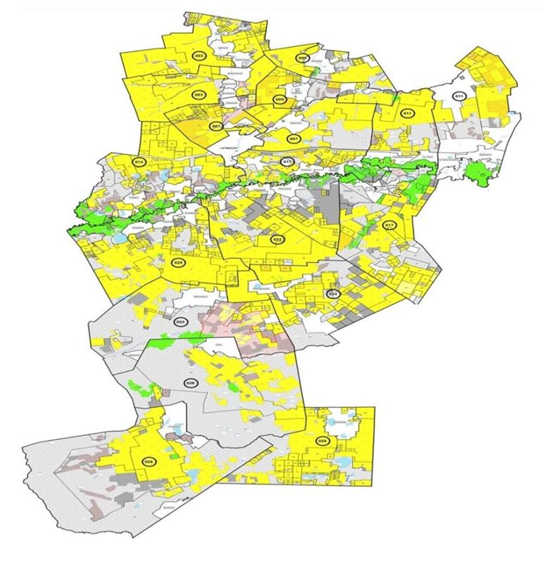

|  |  |
| --- | --- |
|  | Атбасар ауданы бойынша 2023-2024 жылдарға арналған жайылымдарды басқару және оларды пайдалану жөніндегі жоспарға 2-қосымша |

**Жайылымдардың, оның ішінде маусымдық жайылымдардың сыртқы және ішкі шекаралары мен алаңдары, жайылымдық инфрақұрылым объектілері белгіленген карта**

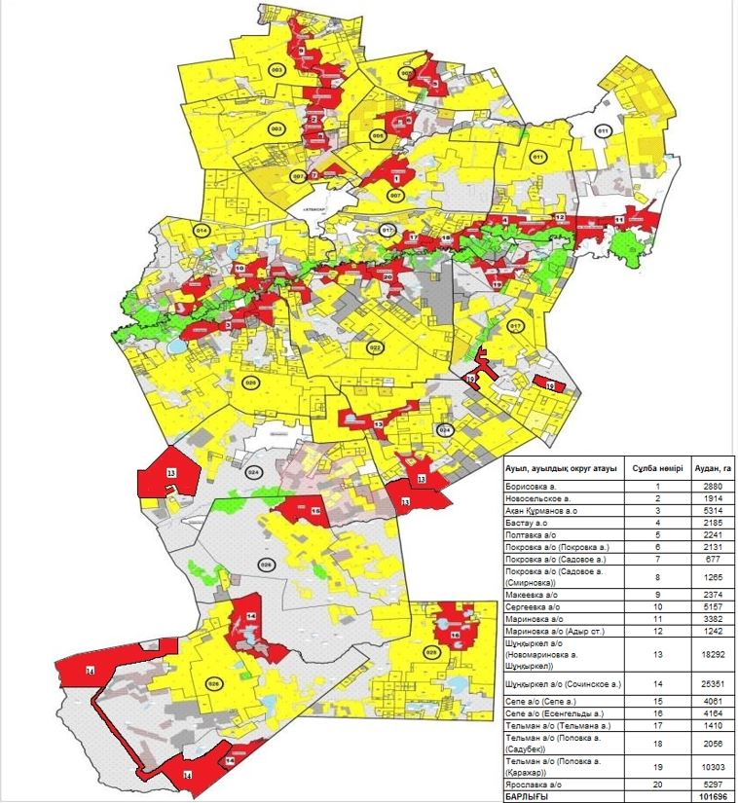

      Атбасар ауданы бойынша маусымдық жайылымдардың алаңы 491509,3 гектарды құрайды.

      Оның ішінде ауылшаруашылығы мақсатындағы жерлерде 337913,3 гектарды, елді мекендердің жерлерінде 70727 гектар, босалқы жерлерінде 82869 гектар.

|  |  |
| --- | --- |
|  |  |
|  | Атбасар ауданы бойынша 2023-2024 жылдарға арналған жайылымдарды басқару және оларды пайдалану жөніндегі жоспарға 3-қосымша |

**Атбасар ауданы Борисовка ауылының жайылым айналымдарының қолайлы схемасы**

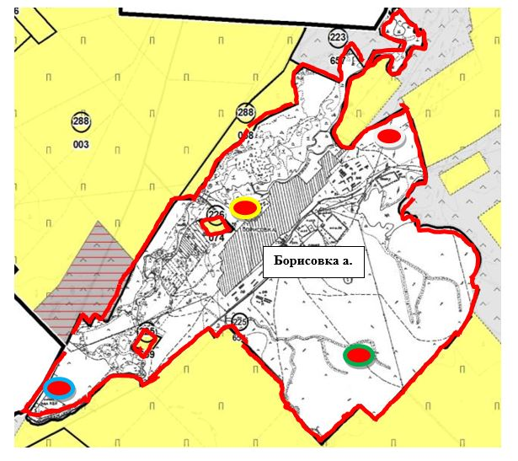

|  |  |  |  |  |  |  |  |  |  |
| --- | --- | --- | --- | --- | --- | --- | --- | --- | --- |
| № | Ауылдық округтердің атауы | 2023 жылғы қашалардың саны | | | | 2024 жылғы қашалардың саны | | | |
| 1 | 2 | 3 | 4 | 1 | 2 | 3 | 4 |
| 1 | Борисовка  ауылы | Көктемгі- жазғы маусым | Демалатын қаша | Жазғы маусым | Жазғы-күзгі маусым | Көктемгі- жазғы маусым | Жазғы маусым | Демалатын қаша | Жазғы-күзгі маусым |

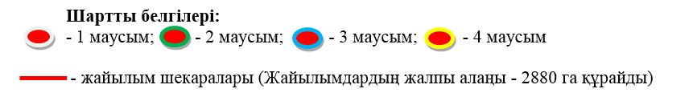

|  |  |
| --- | --- |
|  | Атбасар ауданы бойынша 2023-2024 жылдарға арналған жайылымдарды басқару және оларды пайдалану жөніндегі жоспарға 3-1 қосымша |

**Атбасар ауданы Борисовка ауылының жайылым пайдаланушыларының су тұтыну нормасына сәйкес жасалған су көздеріне (көлдерге, өзендерге, тоғандарға, апандарға, суару немесе суландыру каналдарына, құбырлы немесе шахталы құдықтарға) қол жеткізу схемасы**

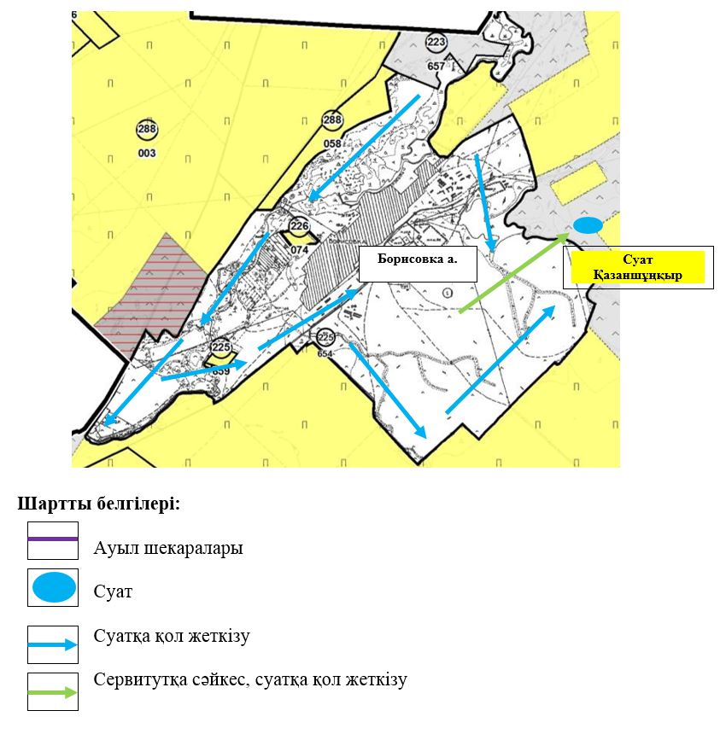

|  |  |
| --- | --- |
|  | Атбасар ауданы бойынша 2023-2024 жылдарға арналған жайылымдарды басқару және оларды пайдалану жөніндегі жоспарға 3-2 қосымша |

**Атбасар ауданы Борисовка ауылының жайылымы жоқ жеке және (немесе) заңды тұлғалардың ауыл шаруашылығы жануарларының мал басын орналастыру үшін жайылымдарды қайта бөлу және оны берілетін жайылымдарға ауыстыру схемасы**

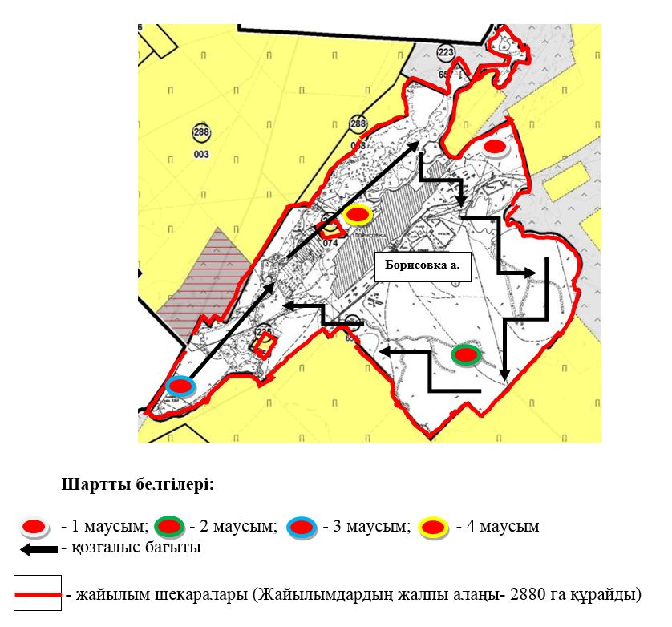

|  |  |
| --- | --- |
|  | Атбасар ауданы бойынша 2023-2024 жылдарға арналған жайылымдарды басқару және оларды пайдалану жөніндегі жоспарға 4-қосымша |

**Атбасар ауданы Новосельское ауылының жайылым айналымдарының қолайлы схемасы**

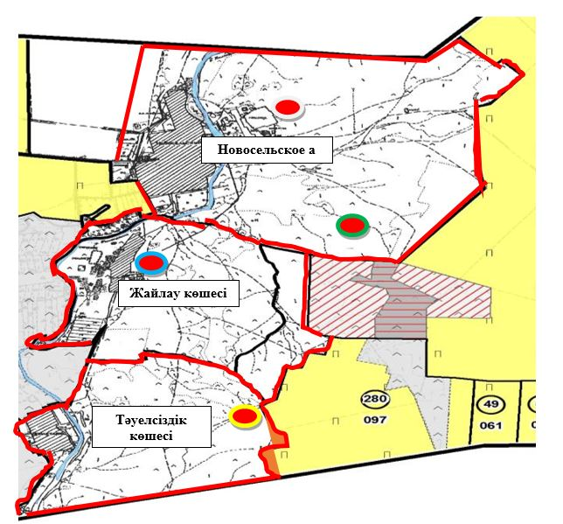

|  |  |  |  |  |  |  |  |  |  |
| --- | --- | --- | --- | --- | --- | --- | --- | --- | --- |
| № | Ауылдық округтердің атауы | 2023 жылғы қашалардың саны | | | | 2024 жылғы қашалардың саны | | | |
| 1 | 2 | 3 | 4 | 1 | 2 | 3 | 4 |
| 1 | Новосельское ауылы | Көктемгі- жазғы маусым | Жазғы маусым | Демалатын қаша | Жазғы-күзгі маусым | Көктемгі- жазғы маусым | Демалатын қаша | Жазғы маусым | Жазғы-күзгі маусым |

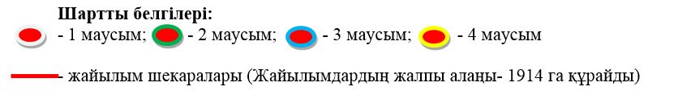

|  |  |
| --- | --- |
|  | Атбасар ауданы бойынша 2023-2024 жылдарға арналған жайылымдарды басқару және оларды пайдалану жөніндегі жоспарға 4-1 қосымша |

**Атбасар ауданы Новосельское ауылының жайылым пайдаланушыларының су тұтыну нормасына сәйкес жасалған су көздеріне (көлдерге, өзендерге, тоғандарға, апандарға, суару немесе суландыру каналдарына, құбырлы немесе шахталы құдықтарға) қол жеткізу схемасы**

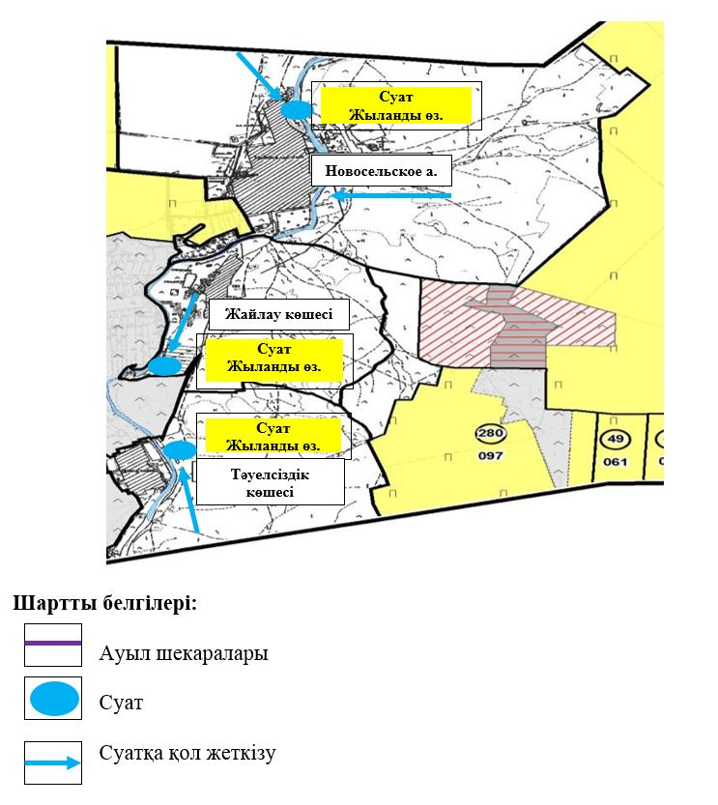

|  |  |
| --- | --- |
|  | Атбасар ауданы бойынша 2023-2024 жылдарға арналған жайылымдарды басқару және оларды пайдалану жөніндегі жоспарға 4-2 қосымша |

**Атбасар ауданы Новосельское ауылының жайылымы жоқ жеке және (немесе) заңды тұлғалардың ауыл шаруашылығы жануарларының мал басын орналастыру үшін жайылымдарды қайта бөлу және оны берілетін жайылымдарға ауыстыру схемасы**

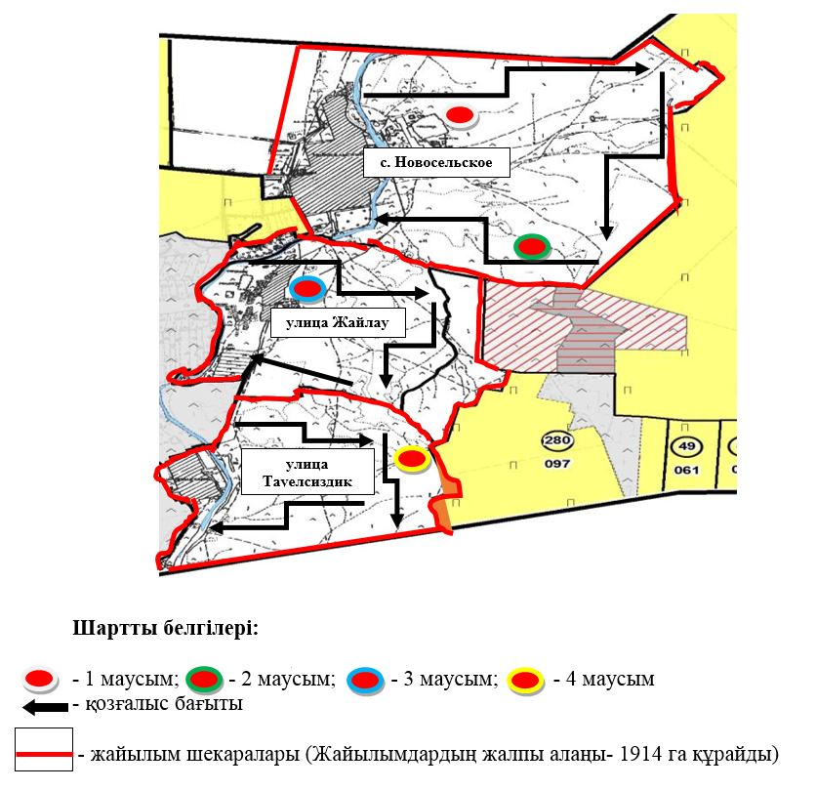

|  |  |
| --- | --- |
|  | Атбасар ауданы бойынша 2023-2024 жылдарға арналған жайылымдарды басқару және оларды пайдалану жөніндегі жоспарға 5-қосымша |

**Атбасар ауданы Ақан Құрманов ауылдық округінің жайылым айналымдарының қолайлы схемасы**

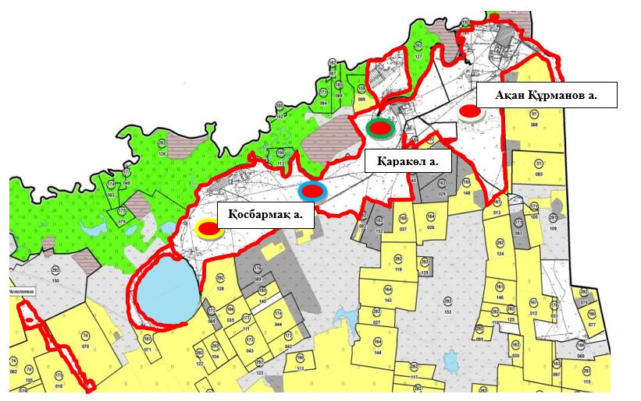

|  |  |  |  |  |  |  |  |  |  |
| --- | --- | --- | --- | --- | --- | --- | --- | --- | --- |
| № | Ауылдық округтердің атауы | 2023 жылғы қашалардың саны | | | | 2024 жылғы қашалардың саны | | | |
| 1 | 2 | 3 | 4 | 1 | 2 | 3 | 4 |
| 1 | Ақан Құрманов ауылдық округі | Көктемгі-жазғы маусым | Жазғы маусым | Жазғы-күзгі маусым | Демалатын қаша | Демалатын қаша | Көктемгі- жазғы маусым | Жазғы маусым | Жазғы-күзгі маусым |

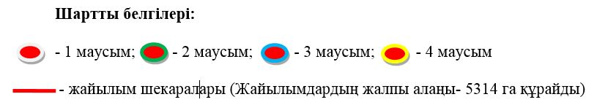

|  |  |
| --- | --- |
|  | Атбасар ауданы бойынша 2023-2024 жылдарға арналған жайылымдарды басқару және оларды пайдалану жөніндегі жоспарға 5-1 қосымша |

**Атбасар ауданы Ақан Құрманов ауылдық округінің жайылым пайдаланушыларының су тұтыну нормасына сәйкес жасалған су көздеріне (көлдерге, өзендерге, тоғандарға, апандарға, суару немесе суландыру каналдарына, құбырлы немесе шахталы құдықтарға) қол жеткізу схемасы**

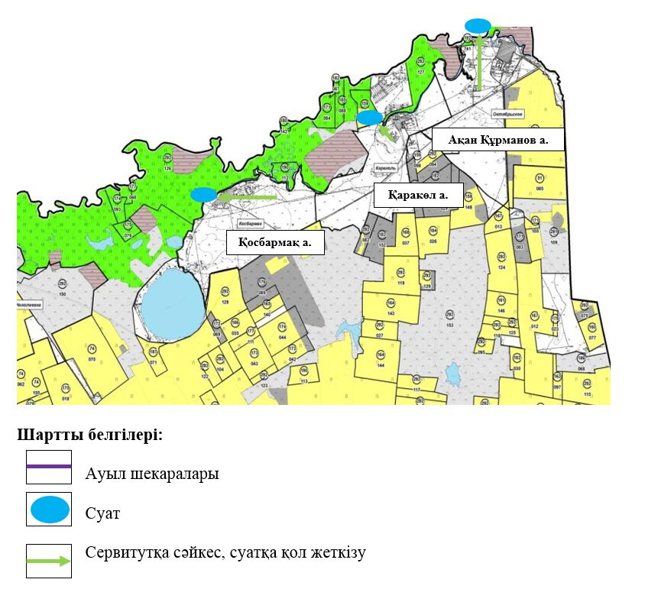

|  |  |
| --- | --- |
|  | Атбасар ауданы бойынша 2023-2024 жылдарға арналған жайылымдарды басқару және оларды пайдалану жөніндегі жоспарға 5-2 қосымша |

**Атбасар ауданы Ақан Құрманов ауылдық округінің жайылымы жоқ жеке және (немесе) заңды тұлғалардың ауыл шаруашылығы жануарларының мал басын орналастыру үшін жайылымдарды қайта бөлу және оны берілетін жайылымдарға ауыстыру схемасы**

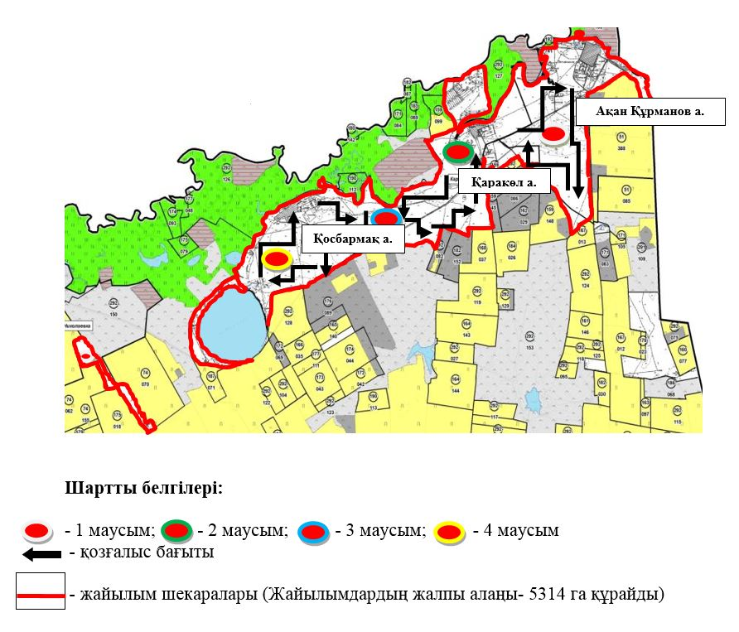

|  |  |
| --- | --- |
|  | Атбасар ауданы бойынша 2023-2024 жылдарға арналған жайылымдарды басқару және оларды пайдалану жөніндегі жоспарға 6-қосымша |

**Атбасар ауданы Бастау ауылдық округінің жайылым айналымдарының қолайлы схемасы**

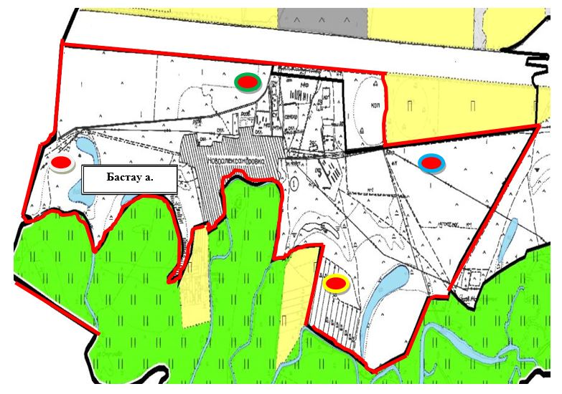

|  |  |  |  |  |  |  |  |  |  |
| --- | --- | --- | --- | --- | --- | --- | --- | --- | --- |
| № | Ауылдық округтердің атауы | 2023 жылғы қашалардың саны | | | | 2024 жылғы қашалардың саны | | | |
| 1 | 2 | 3 | 4 | 1 | 2 | 3 | 4 |
| 1 | Бастау ауылдық округі | Көктемгі- жазғы маусым | Жазғы маусым | Демалатын қаша | Жазғы-күзгі маусым | Көктемгі- жазғы маусым | Жазғы маусым | Жазғы-күзгі маусым | Демалатын қаша |

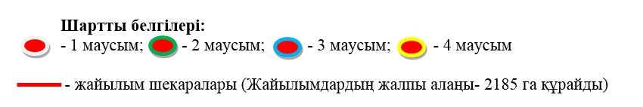

|  |  |
| --- | --- |
|  | Атбасар ауданы бойынша 2023-2024 жылдарға арналған жайылымдарды басқару және оларды пайдалану жөніндегі жоспарға 6-1 қосымша |

**Атбасар ауданы Бастау ауылдық округінің жайылым пайдаланушыларының су тұтыну нормасына сәйкес жасалған су көздеріне (көлдерге, өзендерге, тоғандарға, апандарға, суару немесе суландыру каналдарына, құбырлы немесе шахталы құдықтарға) қол жеткізу схемасы**

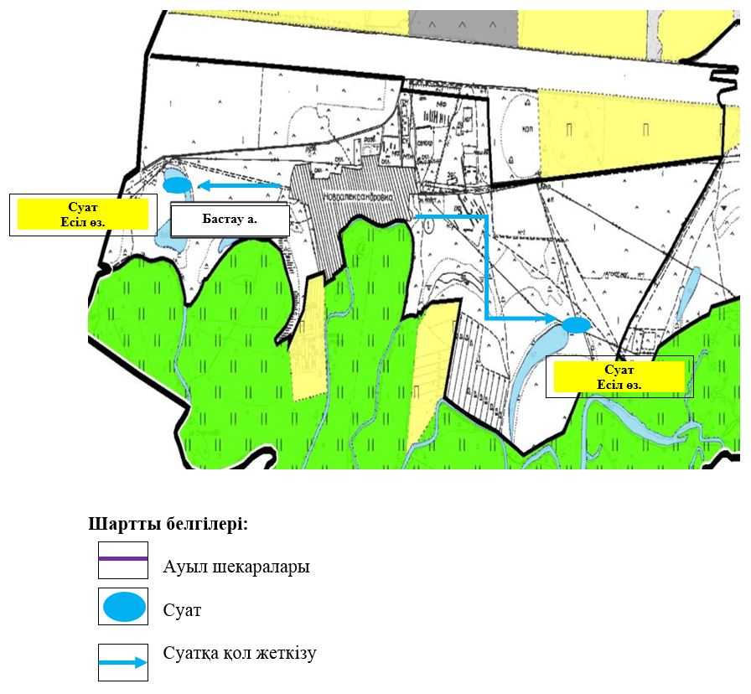

|  |  |
| --- | --- |
|  | Атбасар ауданы бойынша 2023-2024 жылдарға арналған жайылымдарды басқару және оларды пайдалану жөніндегі жоспарға 6-2 қосымша |

**Атбасар ауданы Бастау ауылдық округінің жайылымы жоқ жеке және (немесе) заңды тұлғалардың ауыл шаруашылығы жануарларының мал басын орналастыру үшін жайылымдарды қайта бөлу және оны берілетін жайылымдарға ауыстыру схемасы**

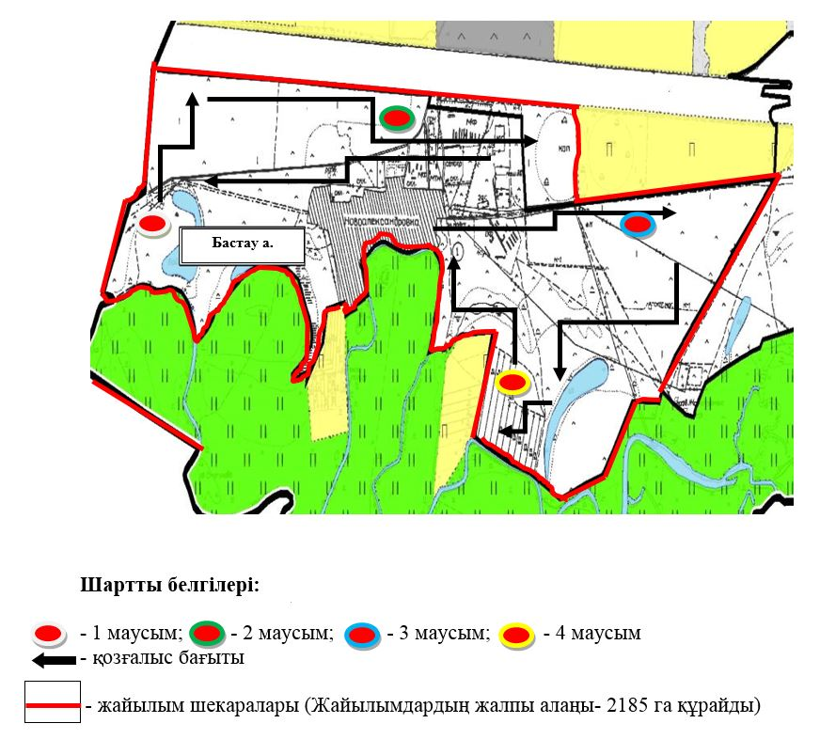

|  |  |
| --- | --- |
|  | Атбасар ауданы бойынша 2023-2024 жылдарға арналған жайылымдарды басқару және оларды пайдалану жөніндегі жоспарға 7-қосымша |

**Атбасар ауданы Полтавка ауылдық округінің жайылым айналымдарының қолайлы схемасы**

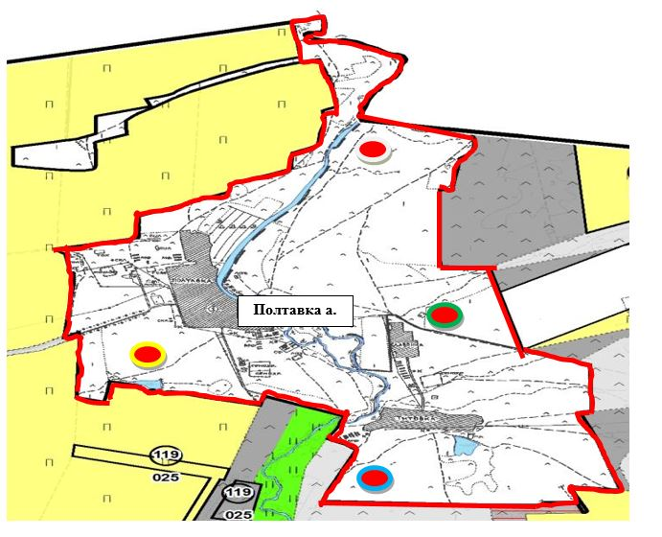

|  |  |  |  |  |  |  |  |  |  |
| --- | --- | --- | --- | --- | --- | --- | --- | --- | --- |
| № | Ауылдық округтердің атауы | 2023 жылғы қашалардың саны | | | | 2024 жылғы қашалардың саны | | | |
| 1 | 2 | 3 | 4 | 1 | 2 | 3 | 4 |
| 1 | Полтавка ауылдық округі | Көктемгі- жазғы маусым | Жазғы маусым | Демалатын қаша | Жазғы-күзгі маусым | Көктемгі- жазғы маусым | Жазғы маусым | Жазғы-күзгі маусым | Демалатын қаша |

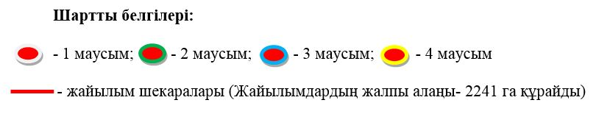

|  |  |
| --- | --- |
|  | Атбасар ауданы бойынша 2023-2024 жылдарға арналған жайылымдарды басқару және оларды пайдалану жөніндегі жоспарға 7-1 қосымша |

**Атбасар ауданы Полтавка ауылдық округінің жайылым пайдаланушыларының су тұтыну нормасына сәйкес жасалған су көздеріне (көлдерге, өзендерге, тоғандарға, апандарға, суару немесе суландыру каналдарына, құбырлы немесе шахталы құдықтарға) қол жеткізу схемасы**

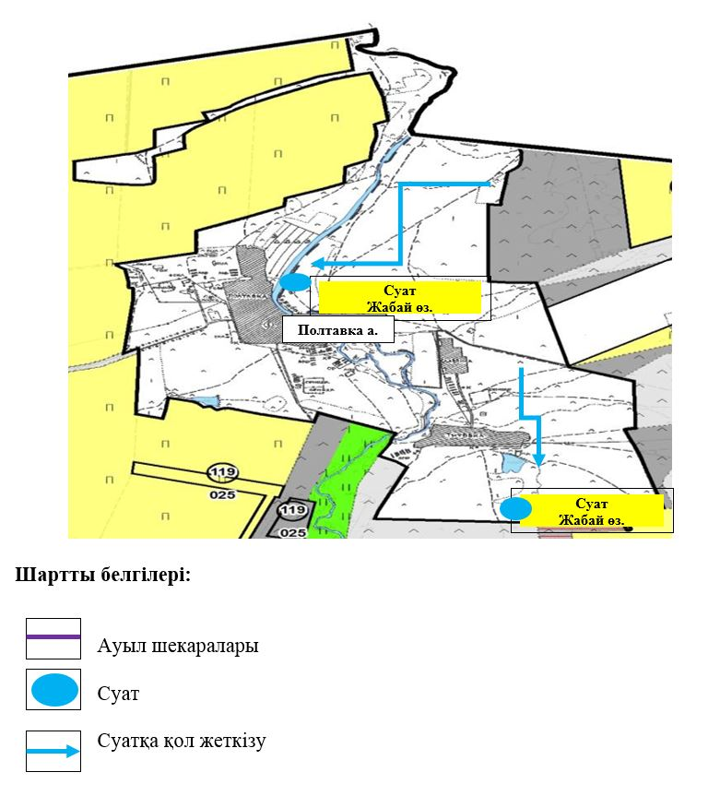

|  |  |
| --- | --- |
|  | Атбасар ауданы бойынша 2023-2024 жылдарға арналған жайылымдарды басқару және оларды пайдалану жөніндегі жоспарға 7-2 қосымша |

**Атбасар ауданы Полтавка ауылдық округінің жайылымы жоқ жеке және (немесе) заңды тұлғалардың ауыл шаруашылығы жануарларының мал басын орналастыру үшін жайылымдарды қайта бөлу және оны берілетін жайылымдарға ауыстыру схемасы**

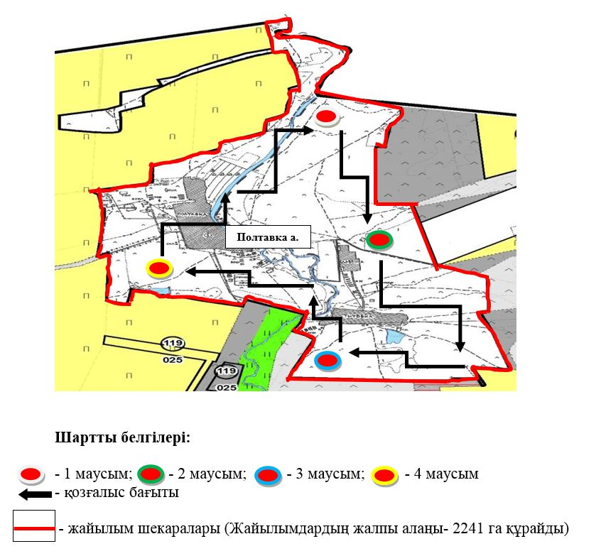

|  |  |
| --- | --- |
|  | Атбасар ауданы бойынша 2023-2024 жылдарға арналған жайылымдарды басқару және оларды пайдалану жөніндегі жоспарға 8-қосымша |

**Атбасар ауданының Покровка ауылдық округі Покровка ауылының жайылым айналымдарының қолайлы схемасы**

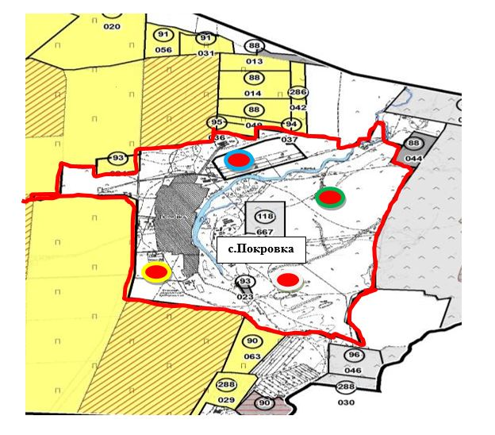

|  |  |  |  |  |  |  |  |  |  |
| --- | --- | --- | --- | --- | --- | --- | --- | --- | --- |
| № | Ауылдық округтердің атауы | 2023 жылғы қашалардың саны | | | | 2024 жылғы қашалардың саны | | | |
| 1 | 2 | 3 | 4 | 1 | 2 | 3 | 4 |
| 1 | Покровка ауылдық округі | Демалатын қаша | Көктемгі- жазғы маусым | Жазғы маусым | Жазғы-күзгі маусым | Көктемгі- жазғы маусым | Демалатын қаша | Жазғы маусым | Жазғы-күзгі маусым |

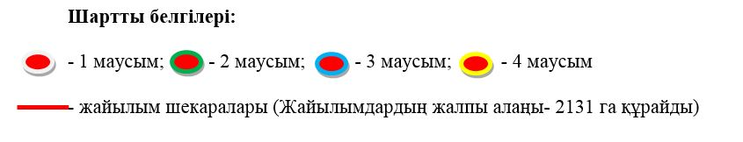

|  |  |
| --- | --- |
|  | Атбасар ауданы бойынша 2023-2024 жылдарға арналған жайылымдарды басқару және оларды пайдалану жөніндегі жоспарға 8-1 қосымша |

**Атбасар ауданының Покровка ауылдық округі Садовое ауылының жайылым айналымдарының қолайлы схемасы**

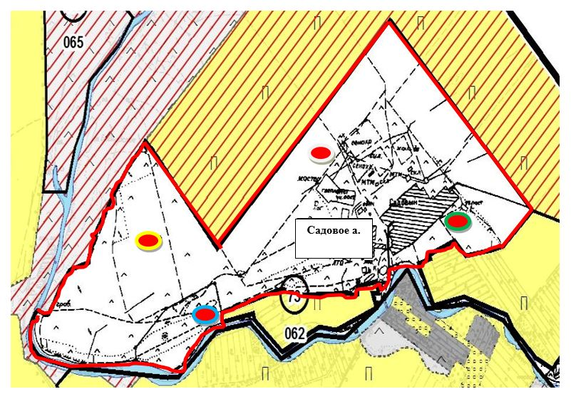

|  |  |  |  |  |  |  |  |  |  |
| --- | --- | --- | --- | --- | --- | --- | --- | --- | --- |
| № | Ауылдық округтердің атауы | 2023 жылғы қашалардың саны | | | | 2024 жылғы қашалардың саны | | | |
| 1 | 2 | 3 | 4 | 1 | 2 | 3 | 4 |
| 1 | Покровка ауылдық округі | Демалатын қаша | Көктемгі- жазғы маусым | Жазғы маусым | Жазғы-күзгі маусым | Көктемгі- жазғы маусым | Демалатын қаша | Жазғы маусым | Жазғы-күзгі маусым |

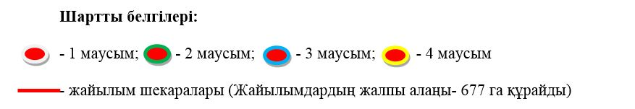

|  |  |
| --- | --- |
|  | Атбасар ауданы бойынша 2023-2024 жылдарға арналған жайылымдарды басқару және оларды пайдалану жөніндегі жоспарға 8-2 қосымша |

**Атбасар ауданының Покровка ауылдық округі Садовое ауылының жайылым айналымдарының қолайлы схемасы**

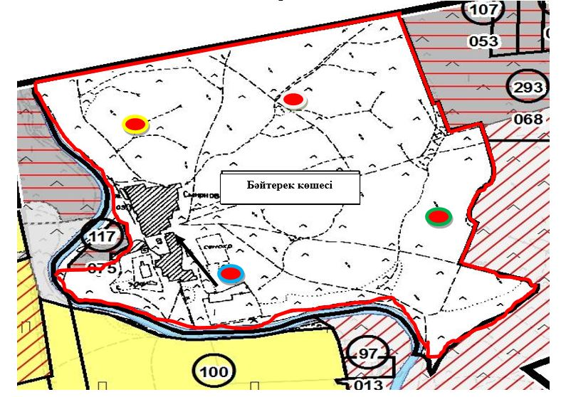

|  |  |  |  |  |  |  |  |  |  |
| --- | --- | --- | --- | --- | --- | --- | --- | --- | --- |
| № | Ауылдық округтердің атауы | 2023 жылғы қашалардың саны | | | | 2024 жылғы қашалардың саны | | | |
| 1 | 2 | 3 | 4 | 1 | 2 | 3 | 4 |
| 1 | Покровка ауылдық округі | Демалатын қаша | Көктемгі- жазғы маусым | Жазғы маусым | Жазғы-күзгі маусым | Көктемгі- жазғы маусым | Демалатын қаша | Жазғы маусым | Жазғы-күзгі маусым |

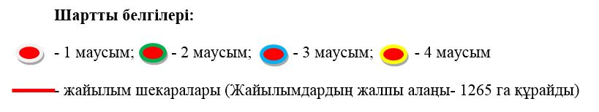

|  |  |
| --- | --- |
|  | Атбасар ауданы бойынша 2023-2024 жылдарға арналған жайылымдарды басқару және оларды пайдалану жөніндегі жоспарға 8-3 қосымша |

**Атбасар ауданының Покровка ауылдық округі Покровка ауылының жайылым пайдаланушыларының су тұтыну нормасына сәйкес жасалған су көздеріне (көлдерге, өзендерге, тоғандарға, апандарға, суару немесе суландыру каналдарына, құбырлы немесе шахталы құдықтарға) қол жеткізу схемасы**

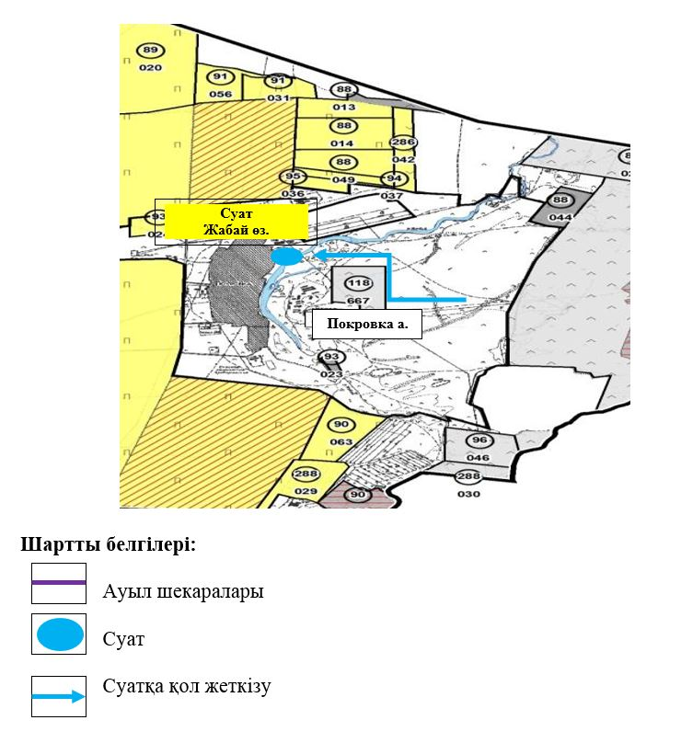

|  |  |
| --- | --- |
|  | Атбасар ауданы бойынша 2023-2024 жылдарға арналған жайылымдарды басқару және оларды пайдалану жөніндегі жоспарға 8-4 қосымша |

**Атбасар ауданының Покровка ауылдық округі Садовое ауылының жайылым пайдаланушыларының су тұтыну нормасына сәйкес жасалған су көздеріне (көлдерге, өзендерге, тоғандарға, апандарға, суару немесе суландыру каналдарына, құбырлы немесе шахталы құдықтарға) қол жеткізу схемасы**

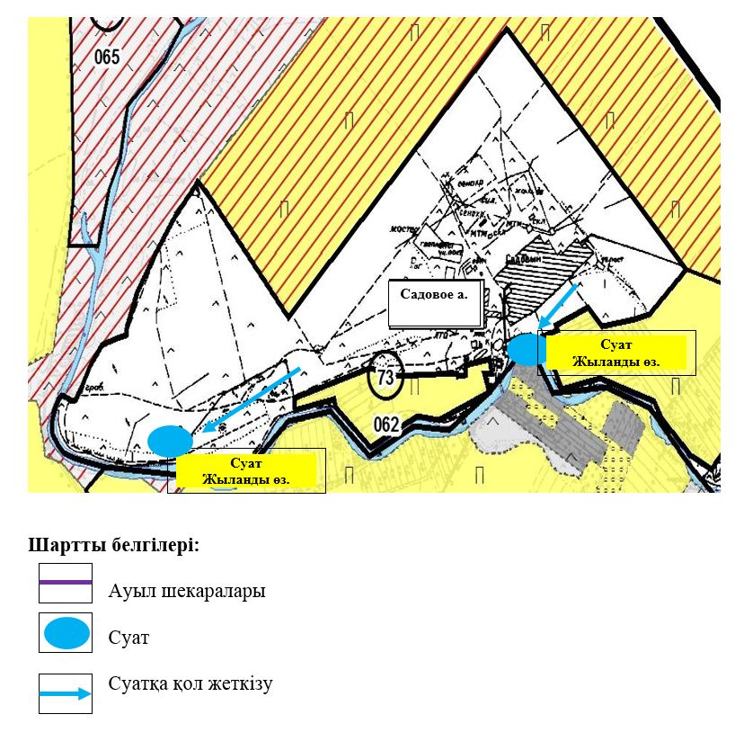

|  |  |
| --- | --- |
|  | Атбасар ауданы бойынша 2023-2024 жылдарға арналған жайылымдарды басқару және оларды пайдалану жөніндегі жоспарға 8-5 қосымша |

**Атбасар ауданының Покровка ауылдық округі Садовое ауылының жайылым пайдаланушыларының су тұтыну нормасына сәйкес жасалған су көздеріне (көлдерге, өзендерге, тоғандарға, апандарға, суару немесе суландыру каналдарына, құбырлы немесе шахталы құдықтарға) қол жеткізу схемасы**

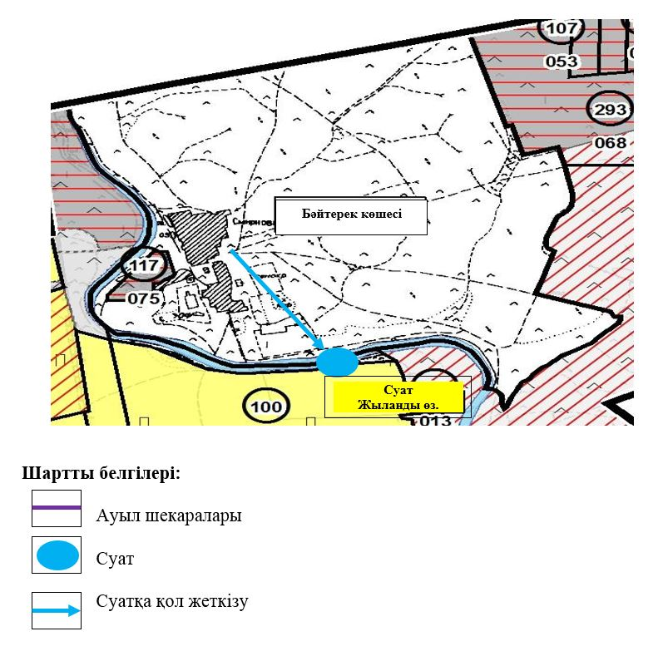

|  |  |
| --- | --- |
|  | Атбасар ауданы бойынша 2023-2024 жылдарға арналған жайылымдарды басқару және оларды пайдалану жөніндегі жоспарға 8-6 қосымша |

**Атбасар ауданының Покровка ауылдық округі Покровка ауылының жайылымы жоқ жеке және (немесе) заңды тұлғалардың ауыл шаруашылығы жануарларының мал басын орналастыру үшін жайылымдарды қайта бөлу және оны берілетін жайылымдарға ауыстыру схемасы**

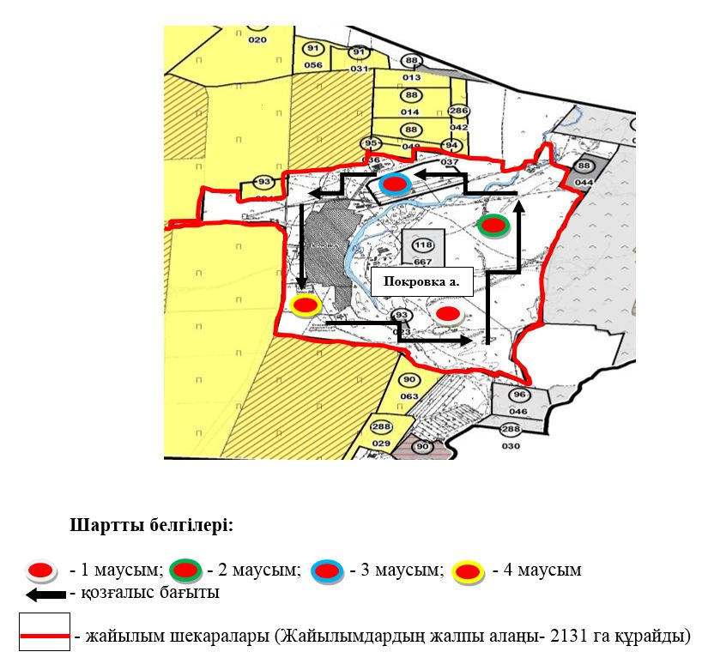

|  |  |
| --- | --- |
|  | Атбасар ауданы бойынша 2023-2024 жылдарға арналған жайылымдарды басқару және оларды пайдалану жөніндегі жоспарға 8-7 қосымша |

**Атбасар ауданының Покровка ауылдық округі Садовое ауылының жайылымы жоқ жеке және (немесе) заңды тұлғалардың ауыл шаруашылығы жануарларының мал басын орналастыру үшін жайылымдарды қайта бөлу және оны берілетін жайылымдарға ауыстыру схемасы**

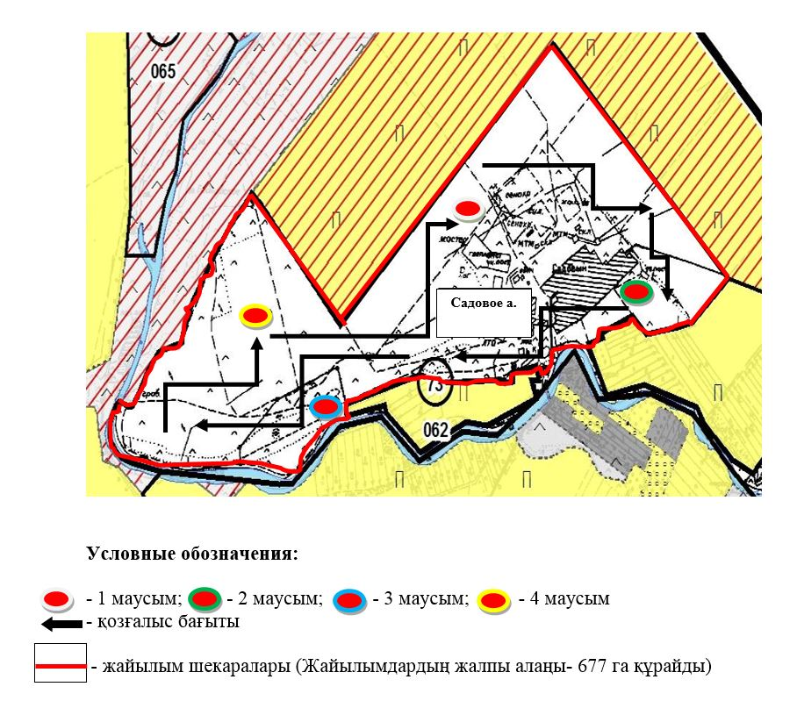

|  |  |
| --- | --- |
|  | Атбасар ауданы бойынша 2023-2024 жылдарға арналған жайылымдарды басқару және оларды пайдалану жөніндегі жоспарға 8-8 қосымша |

**Атбасар ауданының Покровка ауылдық округі Садовое ауылының жайылымы жоқ жеке және (немесе) заңды тұлғалардың ауыл шаруашылығы жануарларының мал басын орналастыру үшін жайылымдарды қайта бөлу және оны берілетін жайылымдарға ауыстыру схемасы**

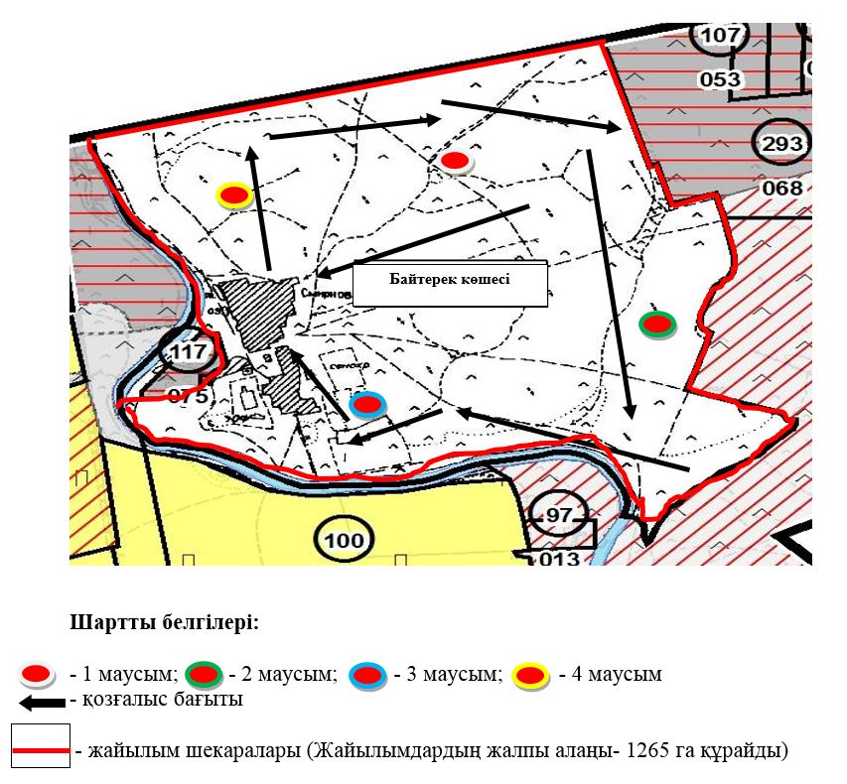

|  |  |
| --- | --- |
|  | Атбасар ауданы бойынша 2023-2024 жылдарға арналған жайылымдарды басқару және оларды пайдалану жөніндегі жоспарға 9-қосымша |

**Атбасар ауданы Макеевка ауылдық округінің жайылым айналымдарының қолайлы схемасы**

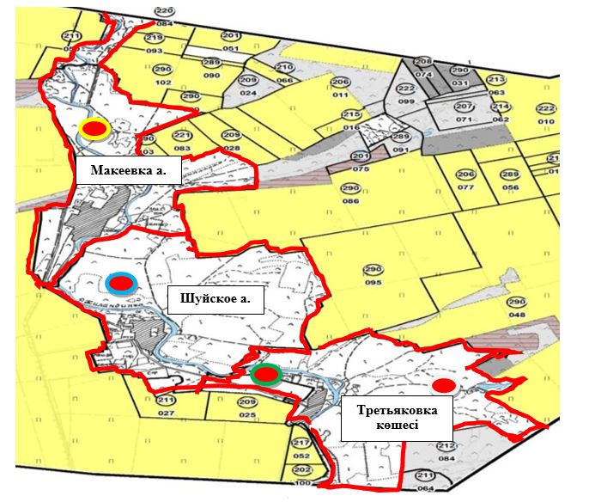

|  |  |  |  |  |  |  |  |  |  |
| --- | --- | --- | --- | --- | --- | --- | --- | --- | --- |
| № | Ауылдық округтердің атауы | 2023 жылғы қашалардың саны | | | | 2024 жылғы қашалардың саны | | | |
| 1 | 2 | 3 | 4 | 1 | 2 | 3 | 4 |
| 1 | Макеевка ауылдық округі | Көктемгі- жазғы маусым | Жазғы маусым | Жазғы-күзгі маусым | Демалатын қаша | Көктемгі- жазғы маусым | Жазғы маусым | Демалатын қаша | Жазғы-күзгі маусым |

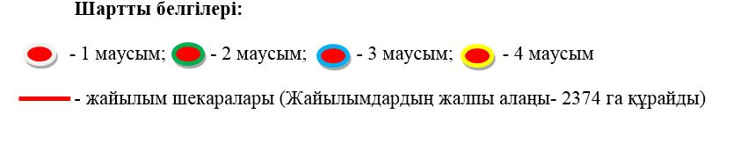

|  |  |
| --- | --- |
|  | Атбасар ауданы бойынша 2023-2024 жылдарға арналған жайылымдарды басқару және оларды пайдалану жөніндегі жоспарға 9-1 қосымша |

**Атбасар ауданы Макеевка округінің жайылым пайдаланушыларының су тұтыну нормасына сәйкес жасалған су көздеріне (көлдерге, өзендерге, тоғандарға, апандарға, суару немесе суландыру каналдарына, құбырлы немесе шахталы құдықтарға) қол жеткізу схемасы**

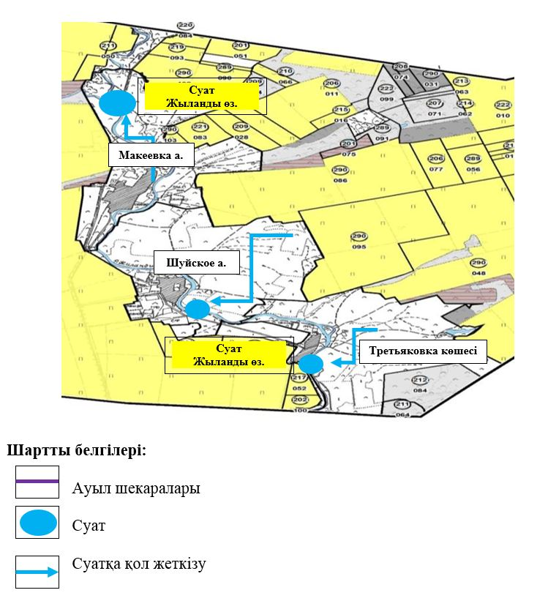

|  |  |
| --- | --- |
|  | Атбасар ауданы бойынша 2023-2024 жылдарға арналған жайылымдарды басқару және оларды пайдалану жөніндегі жоспарға 9-2 қосымша |

**Атбасар ауданы Макеевка ауылдық округінің жайылымы жоқ жеке және (немесе) заңды тұлғалардың ауыл шаруашылығы жануарларының мал басын орналастыру үшін жайылымдарды қайта бөлу және оны берілетін жайылымдарға ауыстыру схемасы**

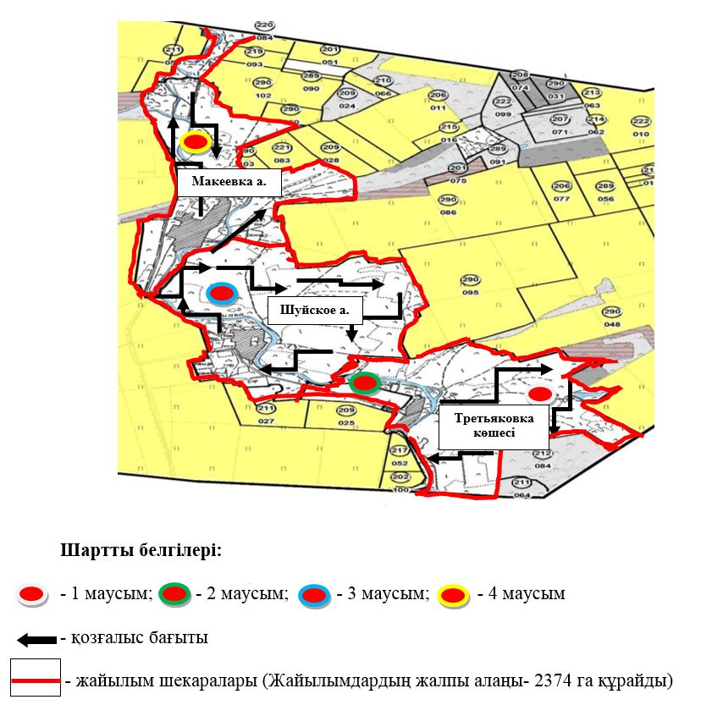

|  |  |
| --- | --- |
|  | Атбасар ауданы бойынша 2023-2024 жылдарға арналған жайылымдарды басқару және оларды пайдалану жөніндегі жоспарға 10-қосымша |

**Атбасар ауданы Сергеевка ауылдық округінің жайылым айналымдарының қолайлы схемасы**

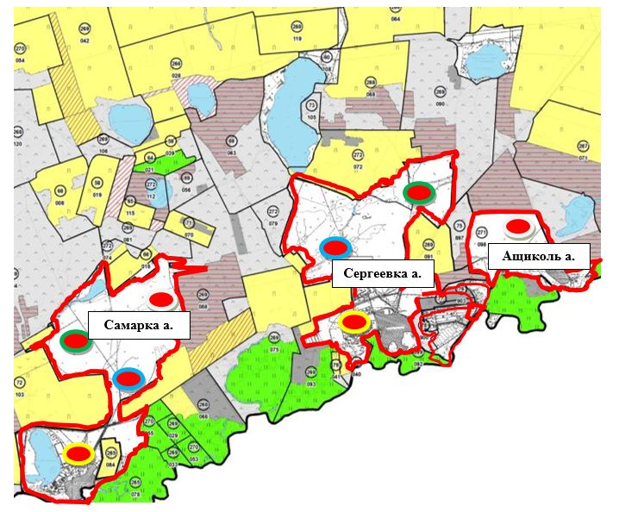

|  |  |  |  |  |  |  |  |  |  |
| --- | --- | --- | --- | --- | --- | --- | --- | --- | --- |
| № | Ауылдық округтердің атауы | 2023 жылғы қашалардың саны | | | | 2024 жылғы қашалардың саны | | | |
| 1 | 2 | 3 | 4 | 1 | 2 | 3 | 4 |
| 1 | Сергеевка ауылдық округі | Көктемгі- жазғы маусым | Демалатын қаша | Жазғы маусым | Жазғы-күзгі маусым | Көктемгі- жазғы маусым | Жазғы маусым | Демалатын қаша | Жазғы-күзгі маусым |

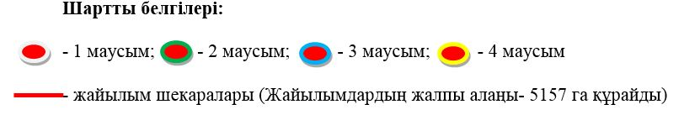

|  |  |
| --- | --- |
|  | Атбасар ауданы бойынша 2023-2024 жылдарға арналған жайылымдарды басқару және оларды пайдалану жөніндегі жоспарға 10-1 қосымша |

**Атбасар ауданы Сергеевка ауылдық округінің жайылым пайдаланушыларының су тұтыну нормасына сәйкес жасалған су көздеріне (көлдерге, өзендерге, тоғандарға, апандарға, суару немесе суландыру каналдарына, құбырлы немесе шахталы құдықтарға) қол жеткізу схемасы**

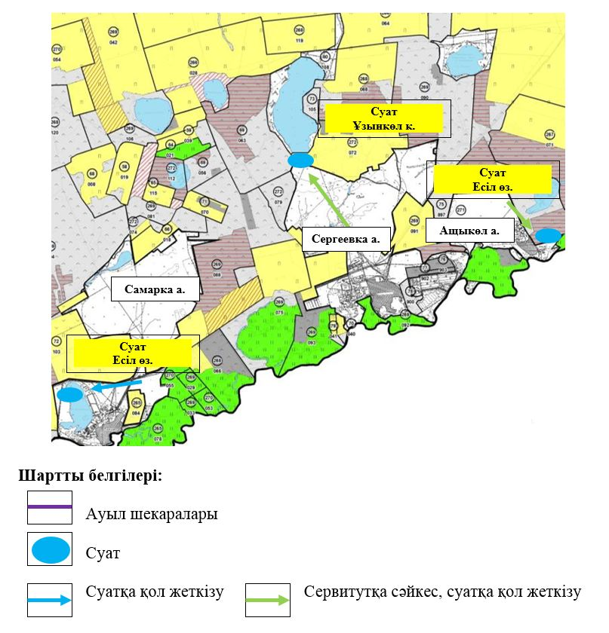

|  |  |
| --- | --- |
|  | Атбасар ауданы бойынша 2023-2024 жылдарға арналған жайылымдарды басқару және оларды пайдалану жөніндегі жоспарға 10-2 қосымша |

**Атбасар ауданы Сергеевка ауылдық округінің жайылымы жоқ жеке және (немесе) заңды тұлғалардың ауыл шаруашылығы жануарларының мал басын орналастыру үшін жайылымдарды қайта бөлу және оны берілетін жайылымдарға ауыстыру схемасы**

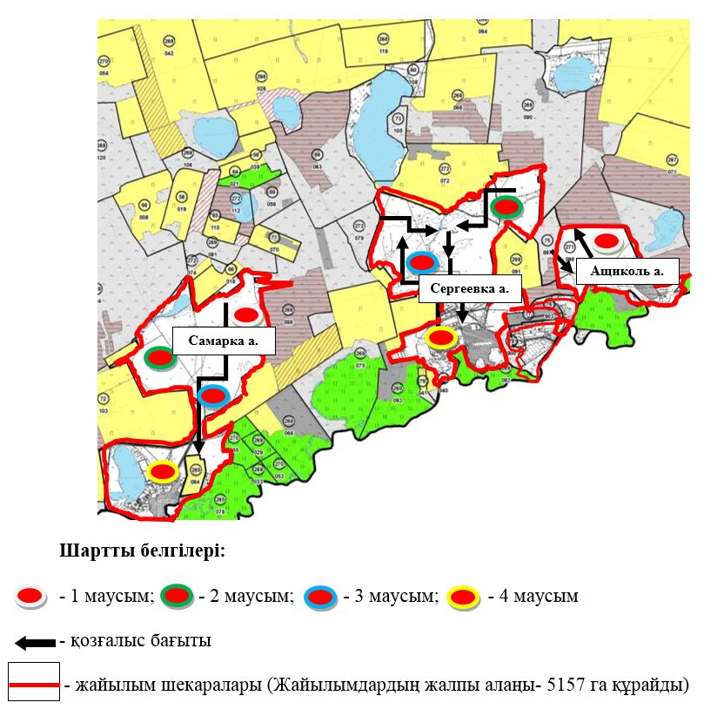

|  |  |
| --- | --- |
|  | Атбасар ауданы бойынша 2023-2024 жылдарға арналған жайылымдарды басқару және оларды пайдалану жөніндегі жоспарға 11-қосымша |

**Атбасар ауданының Мариновка ауылдық округі Мариновка, Бейіс-Хазірет ауылдарының жайылым айналымдарының қолайлы схемасы**

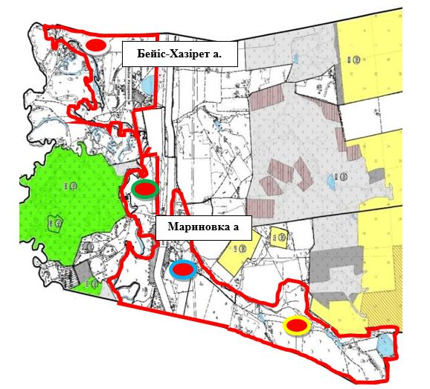

|  |  |  |  |  |  |  |  |  |  |
| --- | --- | --- | --- | --- | --- | --- | --- | --- | --- |
| № | Ауылдық округтердің атауы | 2023 жылғы қашалардың саны | | | | 2024 жылғы қашалардың саны | | | |
| 1 | 2 | 3 | 4 | 1 | 2 | 3 | 4 |
| 1 | Мариновка ауылдық округі | Көктемгі- жазғы маусым | Демалатын қаша | Жазғы маусым | Жазғы-күзгі маусым | Көктемгі- жазғы маусым | Жазғы маусым | Демалатын қаша | Жазғы-күзгі маусым |

      Шартты белгілері:

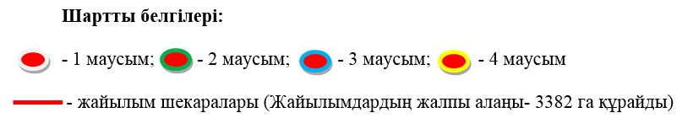

|  |  |
| --- | --- |
|  | Атбасар ауданы бойынша 2023-2024 жылдарға арналған жайылымдарды басқару және оларды пайдалану жөніндегі жоспарға 11-1 қосымша |

**Атбасар ауданының Мариновка ауылдық округі Адыр ауылының жайылым айналымдарының қолайлы схемасы**

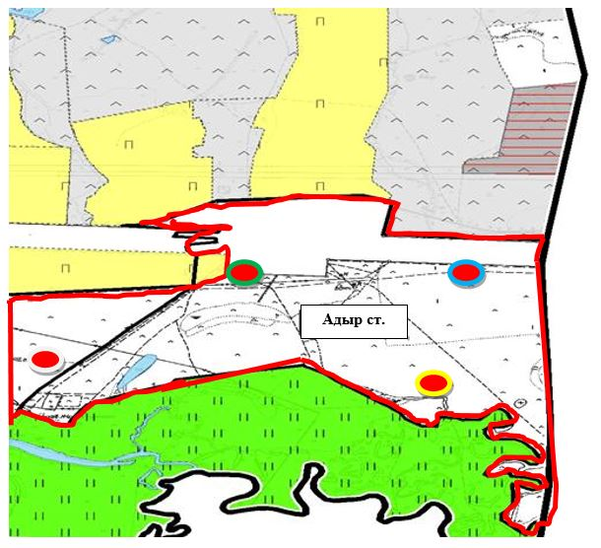

|  |  |  |  |  |  |  |  |  |  |
| --- | --- | --- | --- | --- | --- | --- | --- | --- | --- |
| № | Ауылдық округтердің атауы | 2023 жылғы қашалардың саны | | | | 2024 жылғы қашалардың саны | | | |
| 1 | 2 | 3 | 4 | 1 | 2 | 3 | 4 |
| 1 | Мариновка ауылдық округі | Көктемгі- жазғы маусым | Демалатын қаша | Жазғы маусым | Жазғы-күзгі маусым | Көктемгі- жазғы маусым | Жазғы маусым | Демалатын қаша | Жазғы-күзгі маусым |

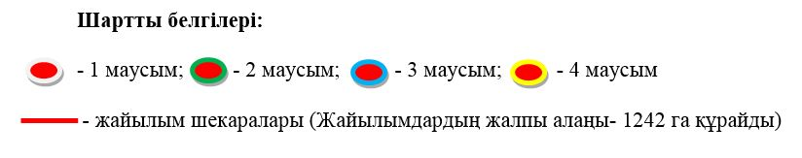

|  |  |
| --- | --- |
|  | Атбасар ауданы бойынша 2023-2024 жылдарға арналған жайылымдарды басқару және оларды пайдалану жөніндегі жоспарға 11-2 қосымша |

**Атбасар ауданының Мариновка ауылдық округі Мариновка, Бейіс-Хазірет ауылдарының жайылым пайдаланушыларының су тұтыну нормасына сәйкес жасалған су көздеріне (көлдерге, өзендерге, тоғандарға, апандарға, суару немесе суландыру каналдарына, құбырлы немесе шахталы құдықтарға) қол жеткізу схемасы**

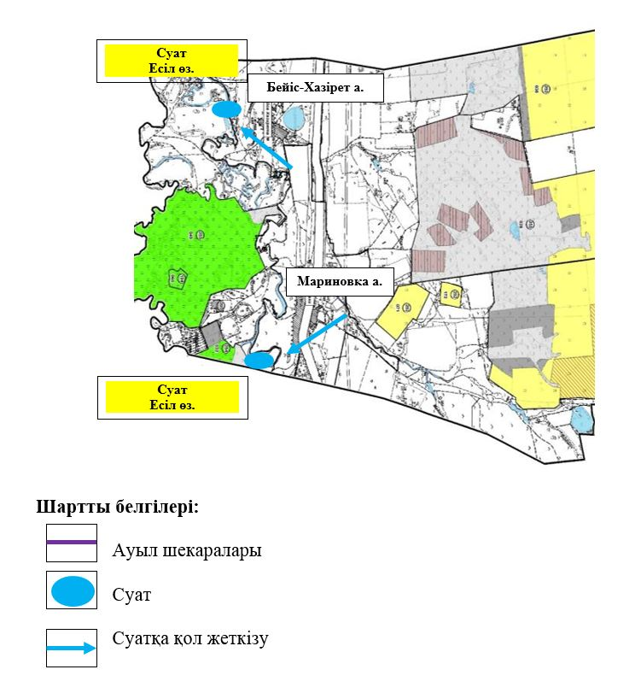

|  |  |
| --- | --- |
|  | Атбасар ауданы бойынша 2023-2024 жылдарға арналған жайылымдарды басқару және оларды пайдалану жөніндегі жоспарға 11-3 қосымша |

**Атбасар ауданының Мариновка ауылдық округі Адыр ауылының жайылым пайдаланушыларының су тұтыну нормасына сәйкес жасалған су көздеріне (көлдерге, өзендерге, тоғандарға, апандарға, суару немесе суландыру каналдарына, құбырлы немесе шахталы құдықтарға) қол жеткізу схемасы**

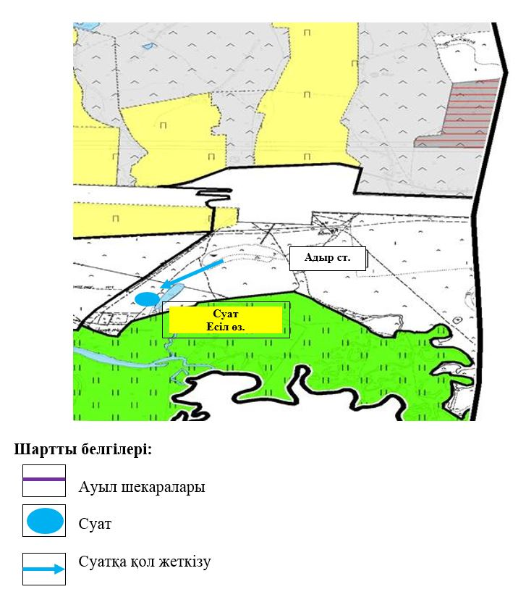

|  |  |
| --- | --- |
|  | Атбасар ауданы бойынша 2023-2024 жылдарға арналған жайылымдарды басқару және оларды пайдалану жөніндегі жоспарға 11-4 қосымша |

**Атбасар ауданының Мариновка ауылдық округі Мариновка, Бейіс-Хазірет ауылдарының жайылымы жоқ жеке және (немесе) заңды тұлғалардың ауыл шаруашылығы жануарларының мал басын орналастыру үшін жайылымдарды қайта бөлу және оны берілетін жайылымдарға ауыстыру схемасы**

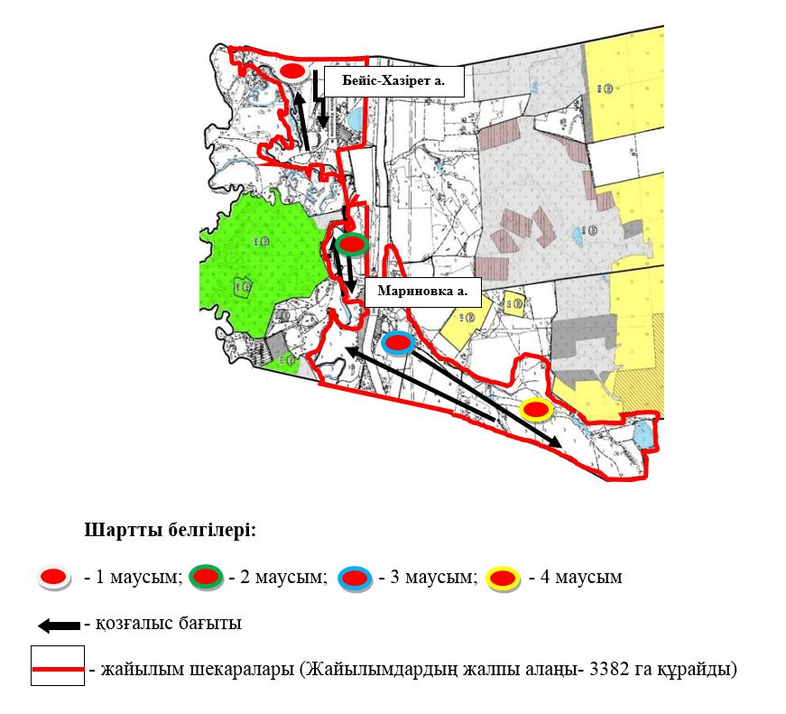

|  |  |
| --- | --- |
|  | Атбасар ауданы бойынша 2023-2024 жылдарға арналған жайылымдарды басқару және оларды пайдалану жөніндегі жоспарға 11-5 қосымша |

**Атбасар ауданының Мариновка ауылдық округі Адыр ауылының жайылымы жоқ жеке және (немесе) заңды тұлғалардың ауыл шаруашылығы жануарларының мал басын орналастыру үшін жайылымдарды қайта бөлу және оны берілетін жайылымдарға ауыстыру схемасы**

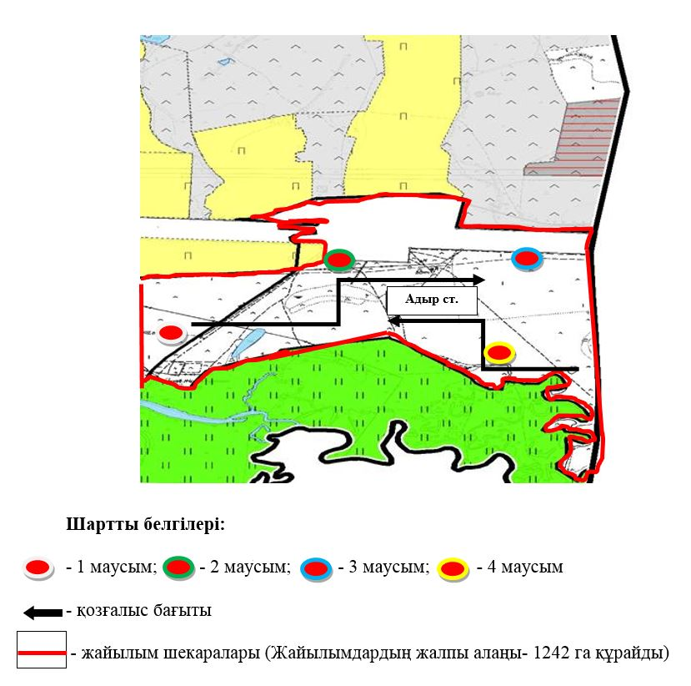

|  |  |
| --- | --- |
|  | Атбасар ауданы бойынша 2023-2024 жылдарға арналған жайылымдарды басқару және оларды пайдалану жөніндегі жоспарға 12-қосымша |

**Атбасар ауданының Шұңқыркөл ауылдық округі Новомариновка ауылының жайылым айналымдарының қолайлы схемасы**

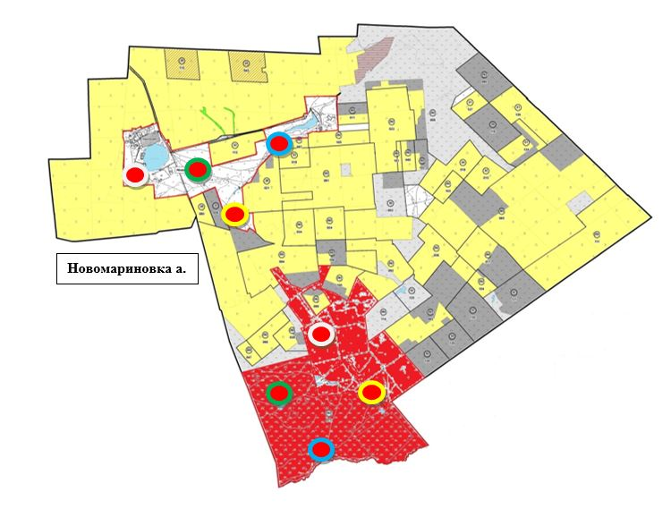

|  |  |  |  |  |  |  |  |  |  |
| --- | --- | --- | --- | --- | --- | --- | --- | --- | --- |
| № | Ауылдық округтердің атауы | 2023 жылғы қашалардың саны | | | | 2024 жылғы қашалардың саны | | | |
| 1 | 2 | 3 | 4 | 1 | 2 | 3 | 4 |
| 1 | Шұңқыркөл ауылдық округі | Көктемгі- жазғы маусым | Демалатын қаша | Жазғы маусым | Жазғы-күзгі маусым | Көктемгі- жазғы маусым | Жазғы маусым | Демалатын қаша | Жазғы-күзгі маусым |

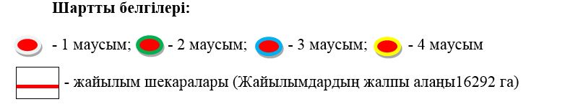

|  |  |
| --- | --- |
|  | Атбасар ауданы бойынша 2023-2024 жылдарға арналған жайылымдарды басқару және оларды пайдалану жөніндегі жоспарға 12-1 қосымша |

**Атбасар ауданының Шұңқыркөл ауылдық округі Сочинкое ауылының жайылым айналымдарының қолайлы схемасы**

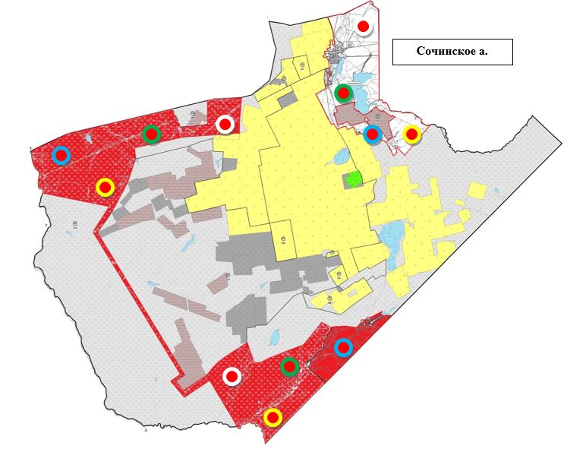

|  |  |  |  |  |  |  |  |  |  |
| --- | --- | --- | --- | --- | --- | --- | --- | --- | --- |
| № | Ауылдық округтердің атауы | 2023 жылғы қашалардың саны | | | | 2024 жылғы қашалардың саны | | | |
| 1 | 2 | 3 | 4 | 1 | 2 | 3 | 4 |
| 1 | Шұңқыркөл ауылдық округі | Көктемгі- жазғы маусым | Демалатын қаша | Жазғы маусым | Жазғы-күзгі маусым | Көктемгі- жазғы маусым | Жазғы маусым | Демалатын қаша | Жазғы-күзгі маусым |

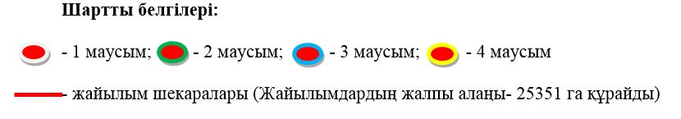

|  |  |
| --- | --- |
|  | Атбасар ауданы бойынша 2023-2024 жылдарға арналған жайылымдарды басқару және оларды пайдалану жөніндегі жоспарға 12-2 қосымша |

**Атбасар ауданының Шұңқыркөл ауылдық округі Шұңқыркөл көшесінің жайылым айналымдарының қолайлы схемасы**

|  |  |  |  |  |  |  |  |  |  |
| --- | --- | --- | --- | --- | --- | --- | --- | --- | --- |
| № | Ауылдық округтердің атауы | 2023 жылғы қашалардың саны | | | | 2024 жылғы қашалардың саны | | | |
| 1 | 2 | 3 | 4 | 1 | 2 | 3 | 4 |
| 1 | Шұңқыркөл ауылдық округі | Көктемгі- жазғы маусым | Демалатын қаша | Жазғы маусым | Жазғы-күзгі маусым | Көктемгі- жазғы маусым | Жазғы маусым | Демалатын қаша | Жазғы-күзгі маусым |

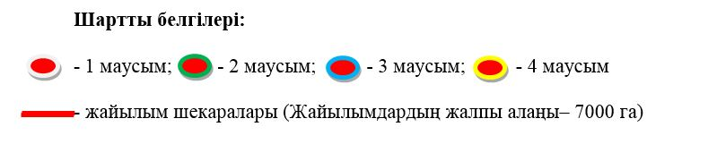

|  |  |
| --- | --- |
|  | Атбасар ауданы бойынша 2023-2024 жылдарға арналған жайылымдарды басқару және оларды пайдалану жөніндегі жоспарға 12-3 қосымша |

**Атбасар ауданының Шұңқыркөл ауылдық округі Новомариновка ауылының жайылым пайдаланушыларының су тұтыну нормасына сәйкес жасалған су көздеріне (көлдерге, өзендерге, тоғандарға, апандарға, суару немесе суландыру каналдарына, құбырлы немесе шахталы құдықтарға) қол жеткізу схемасы**

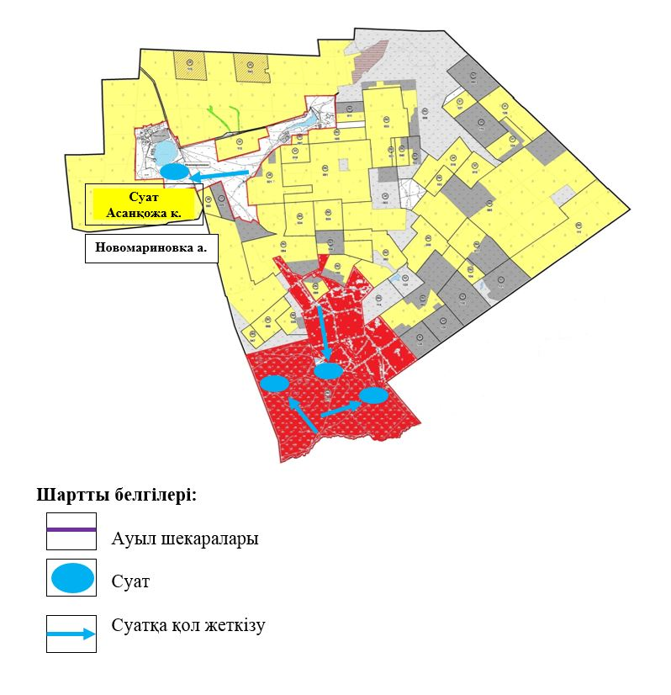

|  |  |
| --- | --- |
|  | Атбасар ауданы бойынша 2023-2024 жылдарға арналған жайылымдарды басқару және оларды пайдалану жөніндегі жоспарға 12-4 қосымша |

**Атбасар ауданының Шұңқыркөл ауылдық округі Сочинское ауылының жайылым пайдаланушыларының су тұтыну нормасына сәйкес жасалған су көздеріне (көлдерге, өзендерге, тоғандарға, апандарға, суару немесе суландыру каналдарына, құбырлы немесе шахталы құдықтарға) қол жеткізу схемасы**

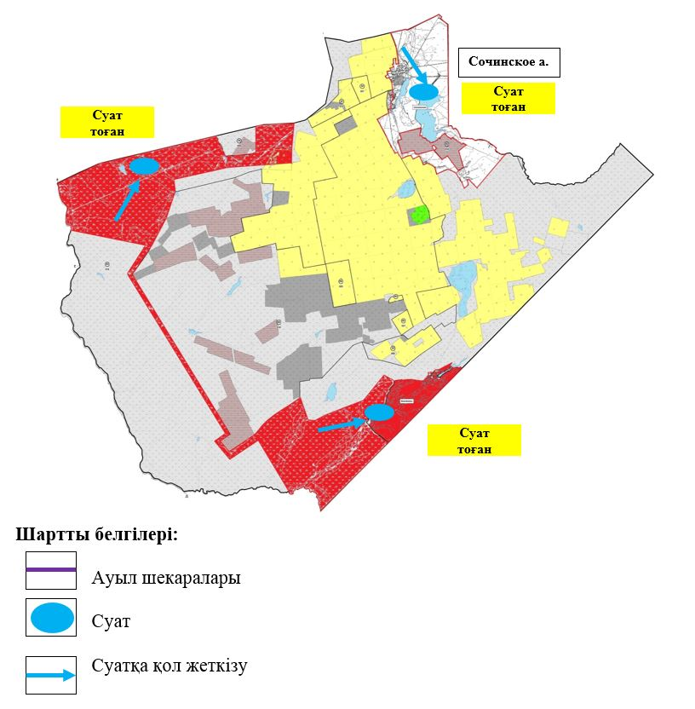

|  |  |
| --- | --- |
|  | Атбасар ауданы бойынша 2023-2024 жылдарға арналған жайылымдарды басқару және оларды пайдалану жөніндегі жоспарға 12-5 қосымша |

**Атбасар ауданының Шұңқыркөл ауылдық округі Шұңқыркөл көшесінің жайылым пайдаланушыларының су тұтыну нормасына сәйкес жасалған су көздеріне (көлдерге, өзендерге, тоғандарға, апандарға, суару немесе суландыру каналдарына, құбырлы немесе шахталы құдықтарға) қол жеткізу схемасы**

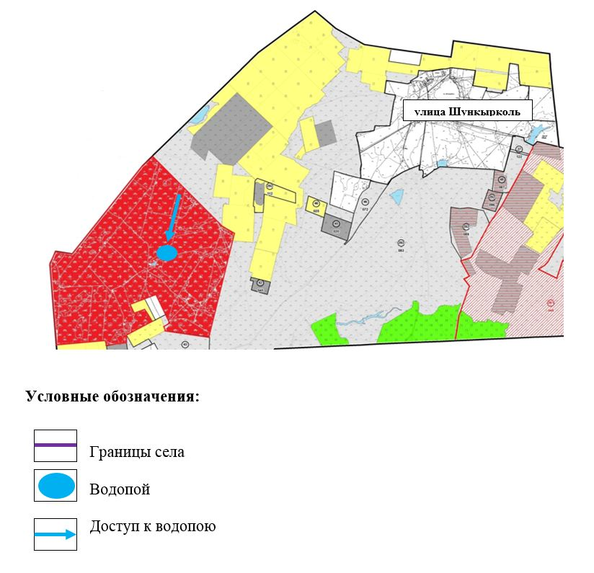

|  |  |
| --- | --- |
|  | Атбасар ауданы бойынша 2023-2024 жылдарға арналған жайылымдарды басқару және оларды пайдалану жөніндегі жоспарға 12-6 қосымша |

**Атбасар ауданының Шұңқыркөл ауылдық округі Новомариновка ауылының жайылымы жоқ жеке және (немесе) заңды тұлғалардың ауыл шаруашылығы жануарларының мал басын орналастыру үшін жайылымдарды қайта бөлу және оны берілетін жайылымдарға ауыстыру схемасы**

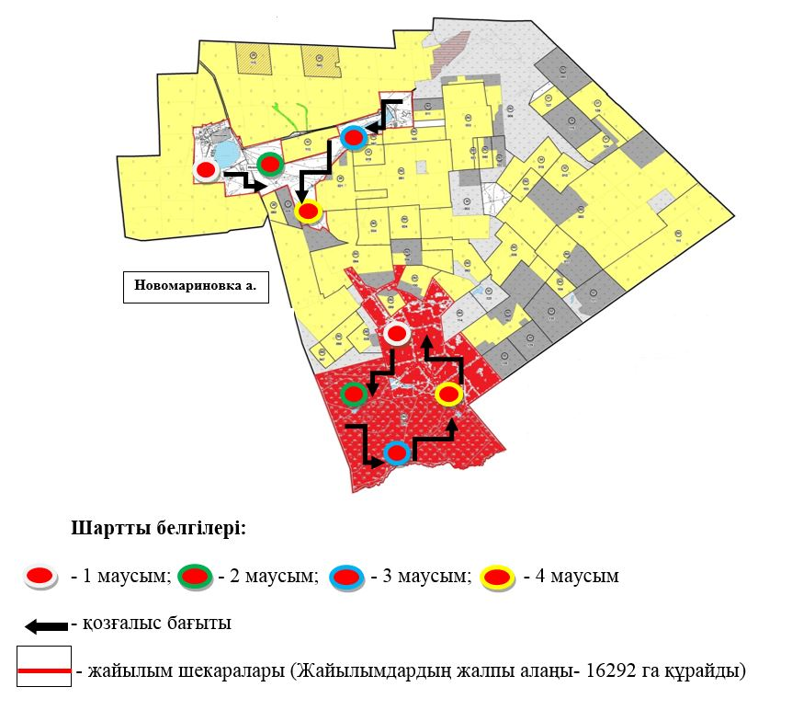

|  |  |
| --- | --- |
|  | Атбасар ауданы бойынша 2023-2024 жылдарға арналған жайылымдарды басқару және оларды пайдалану жөніндегі жоспарға 12-7 қосымша |

**Атбасар ауданының Шұңқыркөл ауылдық округі Сочинское ауылының жайылымы жоқ жеке және (немесе) заңды тұлғалардың ауыл шаруашылығы жануарларының мал басын орналастыру үшін жайылымдарды қайта бөлу және оны берілетін жайылымдарға ауыстыру схемасы**

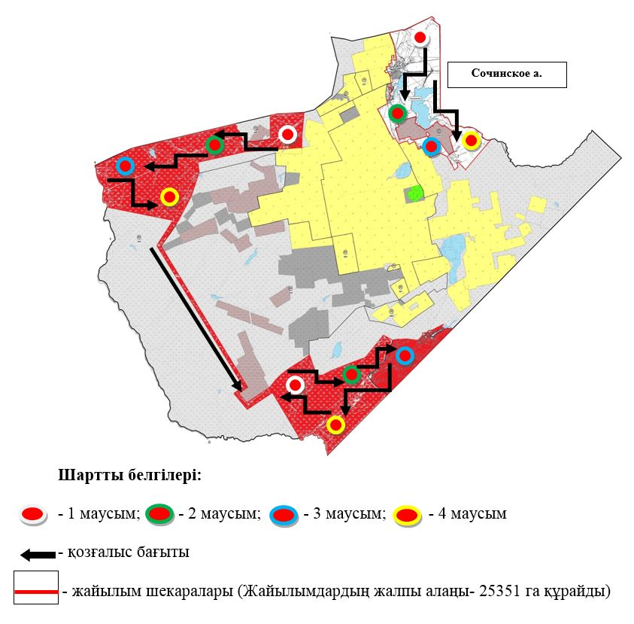

|  |  |
| --- | --- |
|  | Атбасар ауданы бойынша 2023-2024 жылдарға арналған жайылымдарды басқару және оларды пайдалану жөніндегі жоспарға 12-8 қосымша |

**Атбасар ауданының Шұңқыркөл ауылдық округі Шұңқыркөл көшесінің жайылымы жоқ жеке және (немесе) заңды тұлғалардың ауыл шаруашылығы жануарларының мал басын орналастыру үшін жайылымдарды қайта бөлу және оны берілетін жайылымдарға ауыстыру схемасы**

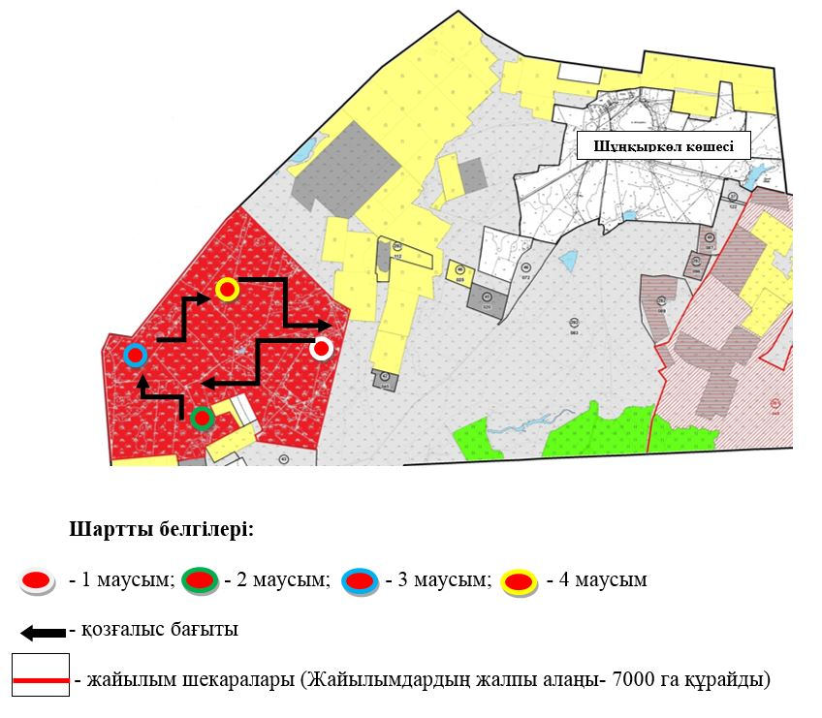

|  |  |
| --- | --- |
|  | Атбасар ауданы бойынша 2023-2024 жылдарға арналған жайылымдарды басқару және оларды пайдалану жөніндегі жоспарға 12-9 қосымша |

**Атбасар ауданының Шұңқыркөл ауылдық округі Новомариновка ауылының жайылымдармен қамтамасыз етілмеген жеке және (немесе) заңды тұлғалардың ауыл шаруашылығы жануарларының мал басын шалғайдағы жайылымдарға орналастыру схемасы**

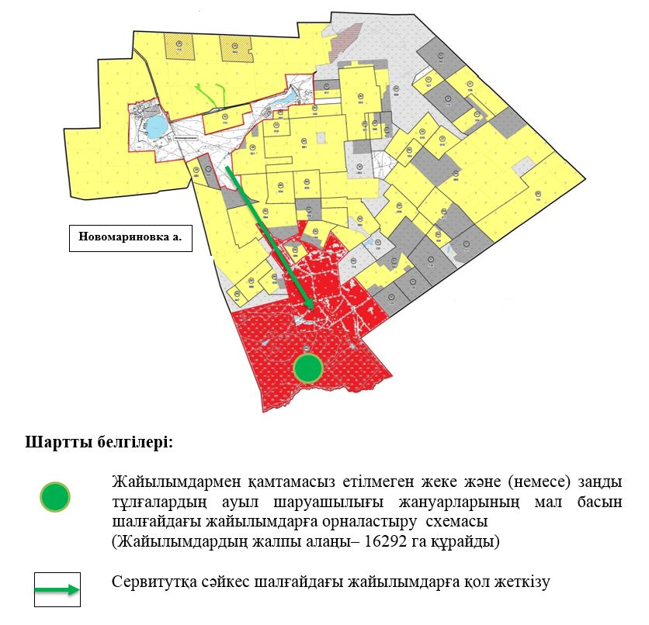

|  |  |
| --- | --- |
|  | Атбасар ауданы бойынша 2023-2024 жылдарға арналған жайылымдарды басқару және оларды пайдалану жөніндегі жоспарға 12-10 қосымша |

**Атбасар ауданының Шұңқыркөл ауылдық округі Сочинское ауылының жайылымдармен қамтамасыз етілмеген жеке және (немесе) заңды тұлғалардың ауыл шаруашылығы жануарларының мал басын шалғайдағы жайылымдарға орналастыру схемасы**

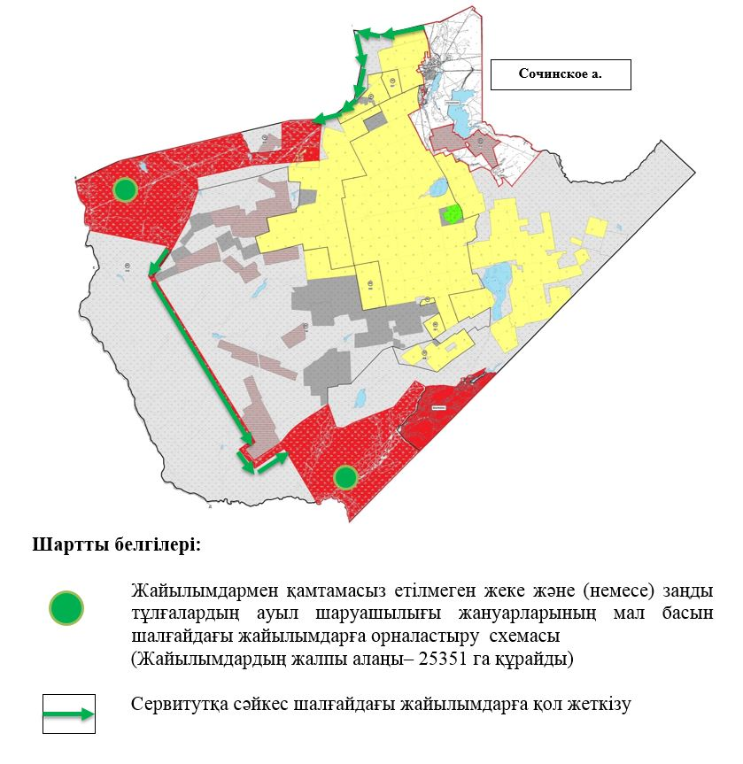

|  |  |
| --- | --- |
|  | Атбасар ауданы бойынша 2023-2024 жылдарға арналған жайылымдарды басқару және оларды пайдалану жөніндегі жоспарға 12-11 қосымша |

**Атбасар ауданының Шұңқыркөл ауылдық округі Шұңқыркөл көшесінің жайылымдармен қамтамасыз етілмеген жеке және (немесе) заңды тұлғалардың ауыл шаруашылығы жануарларының мал басын шалғайдағы жайылымдарға орналастыру схемасы**

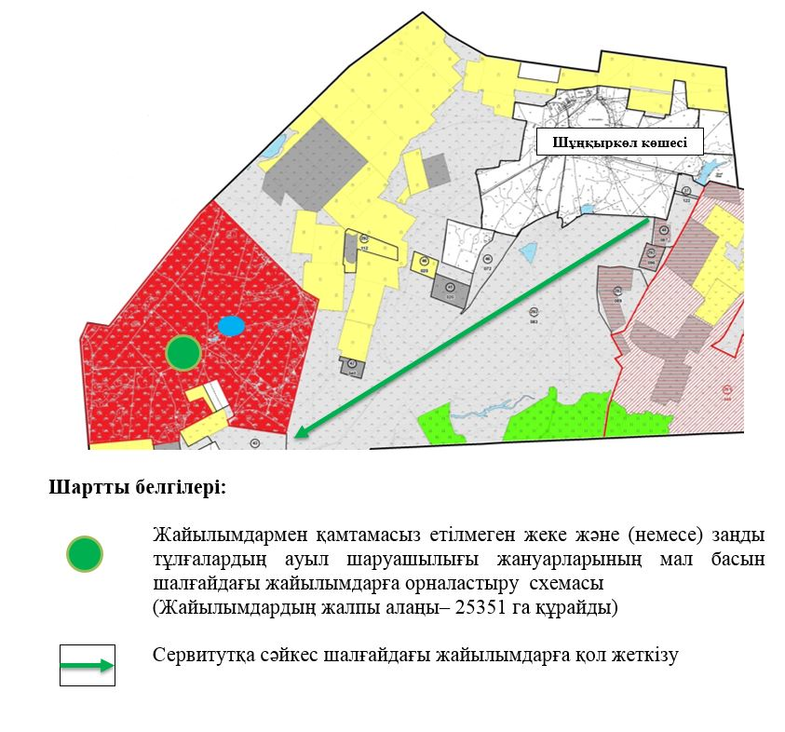

|  |  |
| --- | --- |
|  | Атбасар ауданы бойынша 2023-2024 жылдарға арналған жайылымдарды басқару және оларды пайдалану жөніндегі жоспарға 12-12 қосымша |

**Атбасар ауданының Шұңқыркөл ауылдық округі Новомариновка ауылының жергілікті жағдайлар мен ерекшеліктерге қарай жеке ауладағы ауыл шаруашылығы жануарларын жаюға халық мұқтажын қанағаттандыру үшін қажетті жайылымдардың сыртқы мен ішкі шекаралары және алаңдары белгіленген картасы**

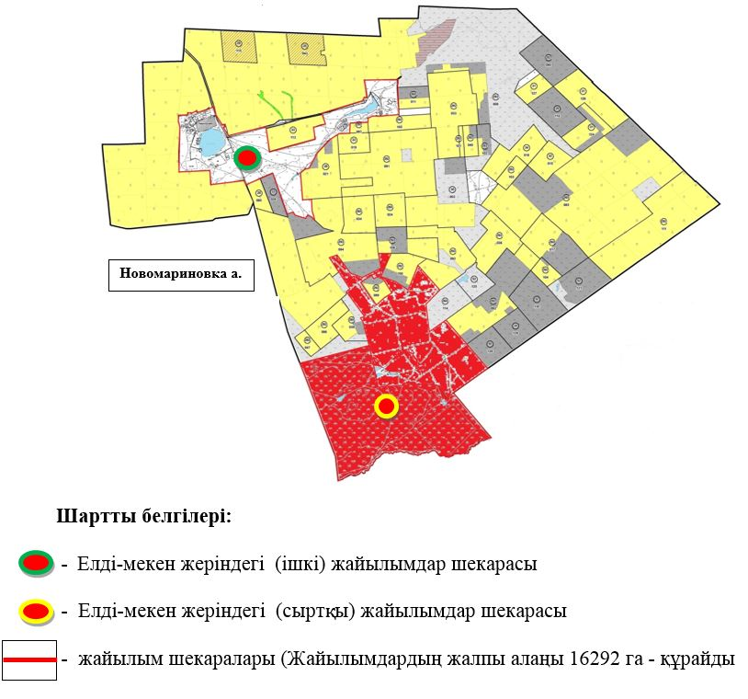

|  |  |
| --- | --- |
|  | Атбасар ауданы бойынша 2023-2024 жылдарға арналған жайылымдарды басқару және оларды пайдалану жөніндегі жоспарға 12-13 қосымша |

**Атбасар ауданының Шұңқыркөл ауылдық округі Сочинское ауылының жергілікті жағдайлар мен ерекшеліктерге қарай жеке ауладағы ауыл шаруашылығы жануарларын жаюға халық мұқтажын қанағаттандыру үшін қажетті жайылымдардың сыртқы мен ішкі шекаралары және алаңдары белгіленген картасы**

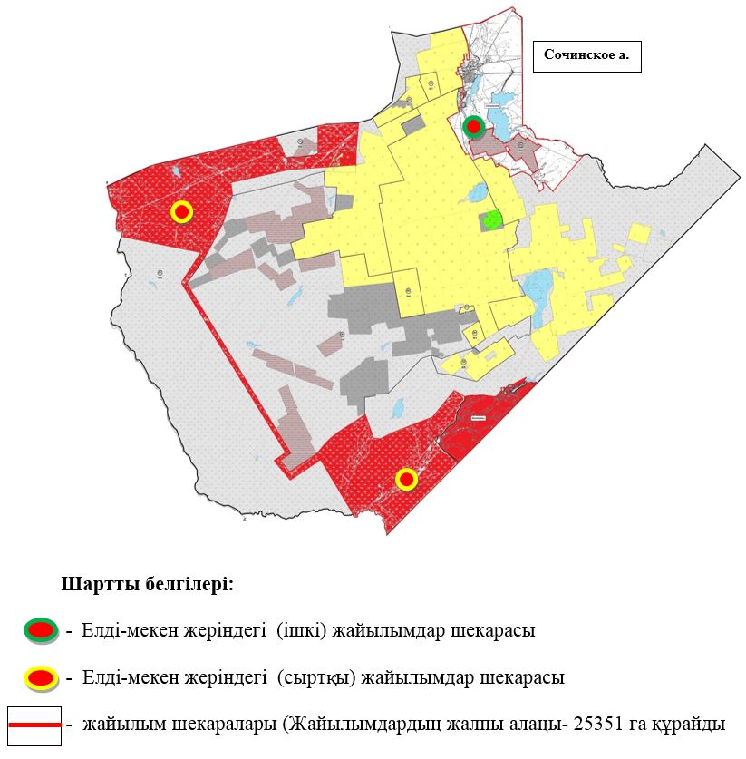

|  |  |
| --- | --- |
|  | Атбасар ауданы бойынша 2023-2024 жылдарға арналған жайылымдарды басқару және оларды пайдалану жөніндегі жоспарға 12-14 қосымша |

**Атбасар ауданының Шұңқыркөл ауылдық округі Шұңқыркөл көшесінің жергілікті жағдайлар мен ерекшеліктерге қарай жеке ауладағы ауыл шаруашылығы жануарларын жаюға халық мұқтажын қанағаттандыру үшін қажетті жайылымдардың сыртқы мен ішкі шекаралары және алаңдары белгіленген картасы**

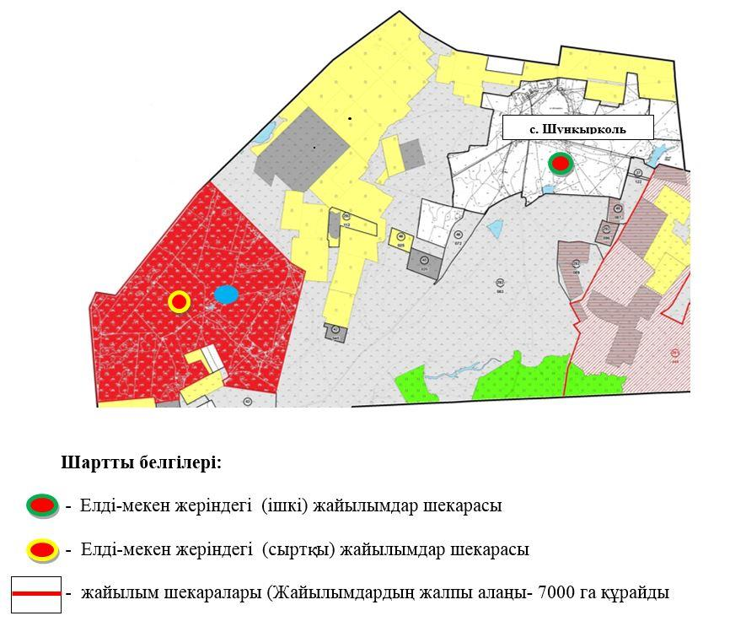

|  |  |
| --- | --- |
|  | Атбасар ауданы бойынша 2023-2024 жылдарға арналған жайылымдарды басқару және оларды пайдалану жөніндегі жоспарға 13-қосымша |

**Атбасар ауданының Сепе ауылдық округі Сепе ауылының жайылым айналымдарының қолайлы схемасы**

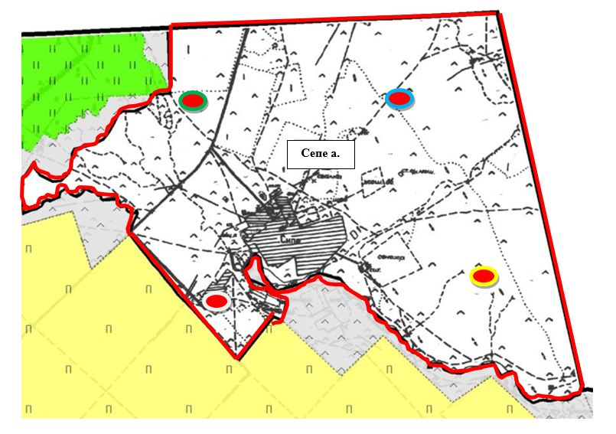

|  |  |  |  |  |  |  |  |  |  |
| --- | --- | --- | --- | --- | --- | --- | --- | --- | --- |
| № | Ауылдық округтердің атауы | 2023 жылғы қашалардың саны | | | | 2024 жылғы қашалардың саны | | | |
| 1 | 2 | 3 | 4 | 1 | 2 | 3 | 4 |
| 1 | Сепе ауылдық округі | Көктемгі- жазғы маусым | Жазғы маусым | Жазғы-күзгі маусым | Демалатын қаша | Демалатын қаша | Көктемгі- жазғы маусым | Жазғы маусым | Жазғы-күзгі маусым |

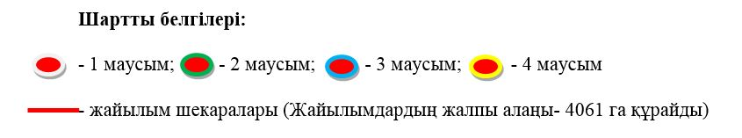

|  |  |
| --- | --- |
|  | Атбасар ауданы бойынша 2023-2024 жылдарға арналған жайылымдарды басқару және оларды пайдалану жөніндегі жоспарға 13-1 қосымша |

**Атбасар ауданының Сепе ауылдық округі Есенгелді ауылының жайылым айналымдарының қолайлы схемасы**

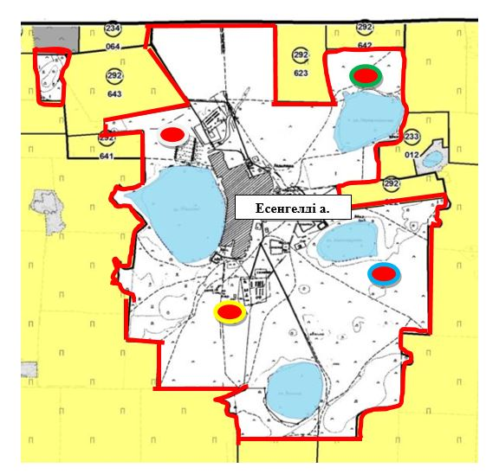

|  |  |  |  |  |  |  |  |  |  |
| --- | --- | --- | --- | --- | --- | --- | --- | --- | --- |
| № | Ауылдық округтердің атауы | 2023 жылғы қашалардың саны | | | | 2024 жылғы қашалардың саны | | | |
| 1 | 2 | 3 | 4 | 1 | 2 | 3 | 4 |
| 1 | Сепе ауылдық округі | Көктемгі- жазғы маусым | Жазғы маусым | Жазғы-күзгі маусым | Демалатын қаша | Демалатын қаша | Көктемгі- жазғы маусым | Жазғы маусым | Жазғы-күзгі маусым |

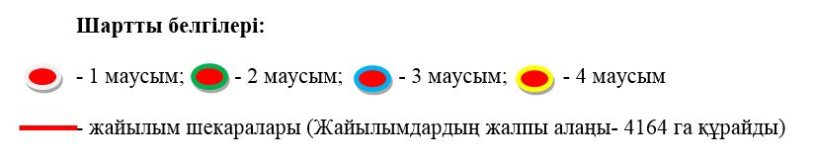

|  |  |
| --- | --- |
|  | Атбасар ауданы бойынша 2023-2024 жылдарға арналған жайылымдарды басқару және оларды пайдалану жөніндегі жоспарға 13-2 қосымша |

**Атбасар ауданының Сепе ауылдық округі Сепе ауылының жайылым пайдаланушыларының су тұтыну нормасына сәйкес жасалған су көздеріне (көлдерге, өзендерге, тоғандарға, апандарға, суару немесе суландыру каналдарына, құбырлы немесе шахталы құдықтарға) қол жеткізу схемасы**

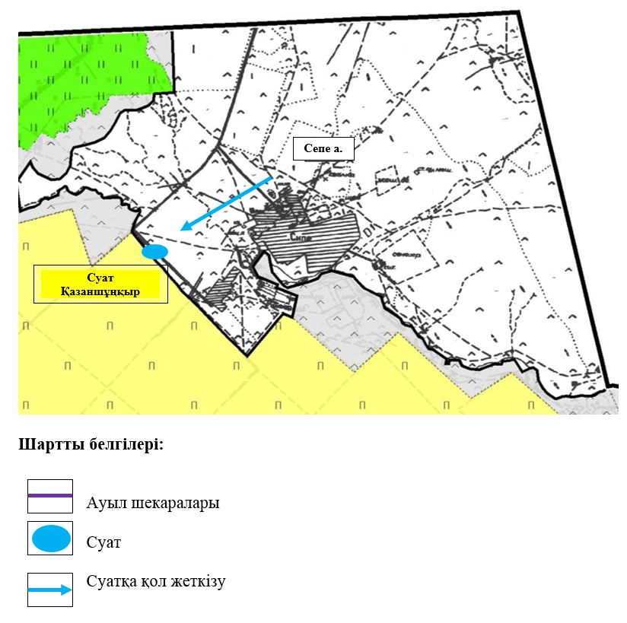

|  |  |
| --- | --- |
|  | Атбасар ауданы бойынша 2023-2024 жылдарға арналған жайылымдарды басқару және оларды пайдалану жөніндегі жоспарға 13-3 қосымша |

**Атбасар ауданының Сепе ауылдық округі Есенгелді ауылының жайылым пайдаланушыларының су тұтыну нормасына сәйкес жасалған су көздеріне (көлдерге, өзендерге, тоғандарға, апандарға, суару немесе суландыру каналдарына, құбырлы немесе шахталы құдықтарға) қол жеткізу схемасы**

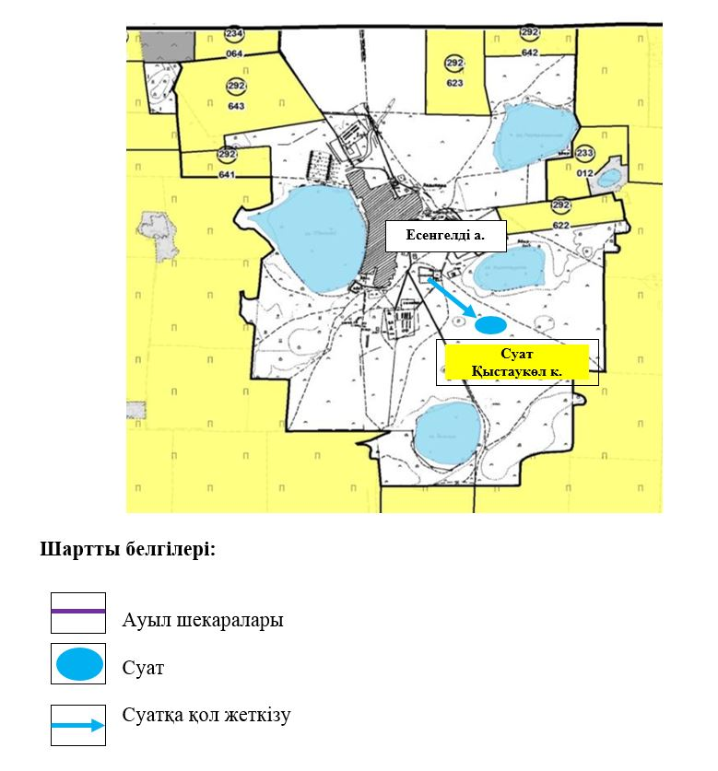

|  |  |
| --- | --- |
|  | Атбасар ауданы бойынша 2023-2024 жылдарға арналған жайылымдарды басқару және оларды пайдалану жөніндегі жоспарға 13-4 қосымша |

**Атбасар ауданының Сепе ауылдық округі Сепе ауылының жайылымы жоқ жеке және (немесе) заңды тұлғалардың ауыл шаруашылығы жануарларының мал басын орналастыру үшін жайылымдарды қайта бөлу және оны берілетін жайылымдарға ауыстыру схемасы**

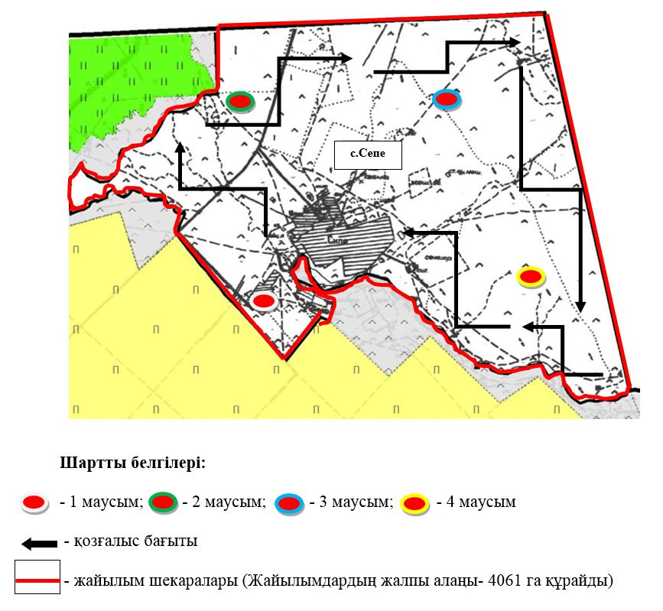

|  |  |
| --- | --- |
|  | Атбасар ауданы бойынша 2023-2024 жылдарға арналған жайылымдарды басқару және оларды пайдалану жөніндегі жоспарға 13-5 қосымша |

**Атбасар ауданының Сепе ауылдық округі Есенгелді ауылының жайылымы жоқ жеке және (немесе) заңды тұлғалардың ауыл шаруашылығы жануарларының мал басын орналастыру үшін жайылымдарды қайта бөлу және оны берілетін жайылымдарға ауыстыру схемасы**

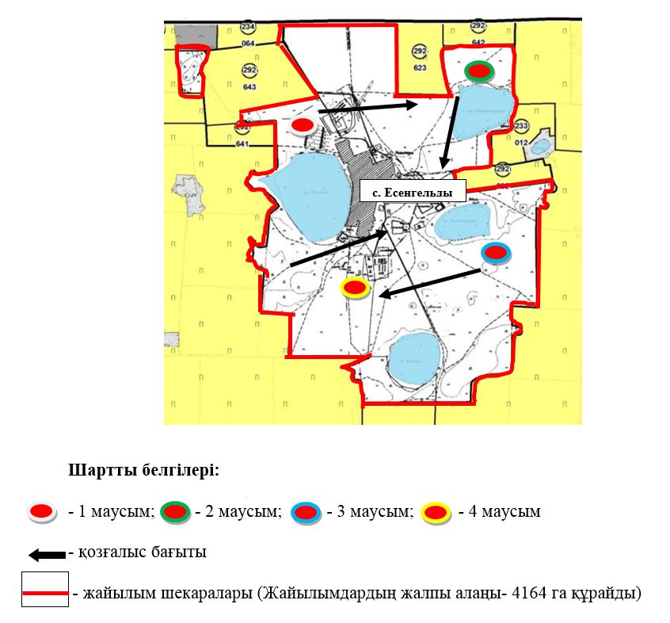

|  |  |
| --- | --- |
|  | Атбасар ауданы бойынша 2023-2024 |
|  | жылдарға арналған жайылымдарды |
|  | басқару және оларды пайдалану |
|  | жөніндегі жоспарға |
|  | 14-қосымша |

**Атбасар ауданының Тельман ауылдық округі Тельман ауылының жайылым айналымдарының қолайлы схемасы**

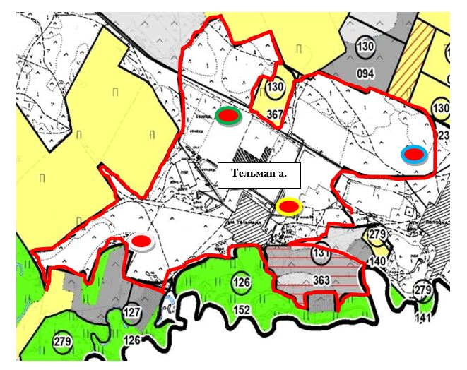

|  |  |  |  |  |  |  |  |  |  |
| --- | --- | --- | --- | --- | --- | --- | --- | --- | --- |
| № | Ауылдық округтердің атауы | 2023 жылғы қашалардың саны | | | | 2024 жылғы қашалардың саны | | | |
| 1 | 2 | 3 | 4 | 1 | 2 | 3 | 4 |
| 1 | Тельман ауылдық округі | Көктемгі- жазғы маусым | Жазғы маусым | Жазғы-күзгі маусым | Демалатын қаша | Демалатын қаша | Көктемгі- жазғы маусым | Жазғы маусым | Жазғы-күзгі маусым |

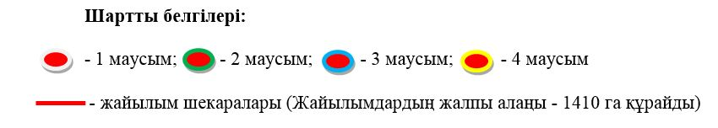

|  |  |
| --- | --- |
|  | Атбасар ауданы бойынша 2023-2024 жылдарға арналған жайылымдарды басқару және оларды пайдалану жөніндегі жоспарға 14-1 қосымша |

**Атбасар ауданының Тельман ауылдық округі Поповка (Садубек) ауылының жайылым айналымдарының қолайлы схемасы**

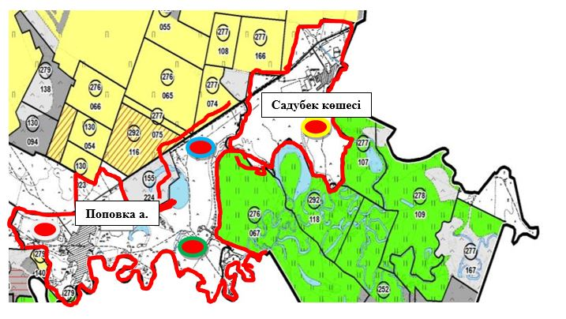

|  |  |  |  |  |  |  |  |  |  |
| --- | --- | --- | --- | --- | --- | --- | --- | --- | --- |
| № | Ауылдық округтердің атауы | 2023 жылғы қашалардың саны | | | | 2024 жылғы қашалардың саны | | | |
| 1 | 2 | 3 | 4 | 1 | 2 | 3 | 4 |
| 1 | Тельман ауылдық округі | Көктемгі- жазғы маусым | Жазғы маусым | Жазғы-күзгі маусым | Демалатын қаша | Демалатын қаша | Көктемгі- жазғы маусым | Жазғы маусым | Жазғы-күзгі маусым |

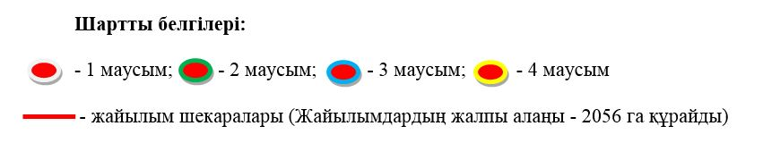

|  |  |
| --- | --- |
|  | Атбасар ауданы бойынша 2023-2024 жылдарға арналған жайылымдарды басқару және оларды пайдалану жөніндегі жоспарға 14-2 қосымша |

**Атбасар ауданының Тельман ауылдық округі Поповка (Қаражар) ауылының жайылым айналымдарының қолайлы схемасы**

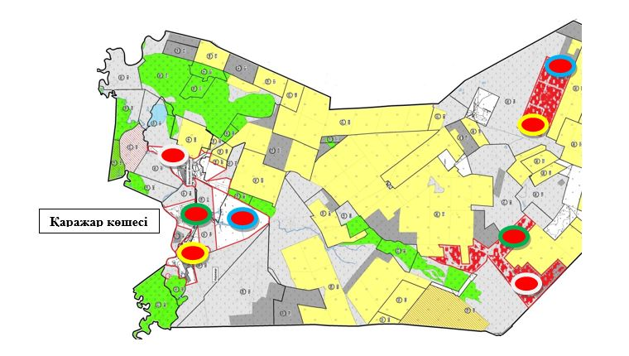

|  |  |  |  |  |  |  |  |  |  |
| --- | --- | --- | --- | --- | --- | --- | --- | --- | --- |
| № | Ауылдық округтердің атауы | 2023 жылғы қашалардың саны | | | | 2024 жылғы қашалардың саны | | | |
| 1 | 2 | 3 | 4 | 1 | 2 | 3 | 4 |
| 1 | Тельман ауылдық округі | Көктемгі- жазғы маусым | Жазғы маусым | Жазғы-күзгі маусым | Демалатын қаша | Демалатын қаша | Көктемгі- жазғы маусым | Жазғы маусым | Жазғы-күзгі маусым |

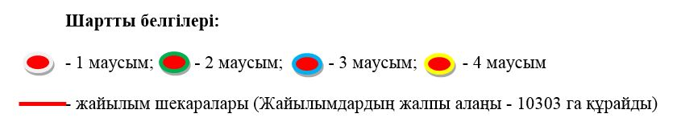

|  |  |
| --- | --- |
|  | Атбасар ауданы бойынша 2023-2024 жылдарға арналған жайылымдарды басқару және оларды пайдалану жөніндегі жоспарға 14-3 қосымша |

**Атбасар ауданының Тельман ауылдық округі Тельман ауылының жайылым пайдаланушыларының су тұтыну нормасына сәйкес жасалған су көздеріне (көлдерге, өзендерге, тоғандарға, апандарға, суару немесе суландыру каналдарына, құбырлы немесе шахталы құдықтарға) қол жеткізу схемасы**

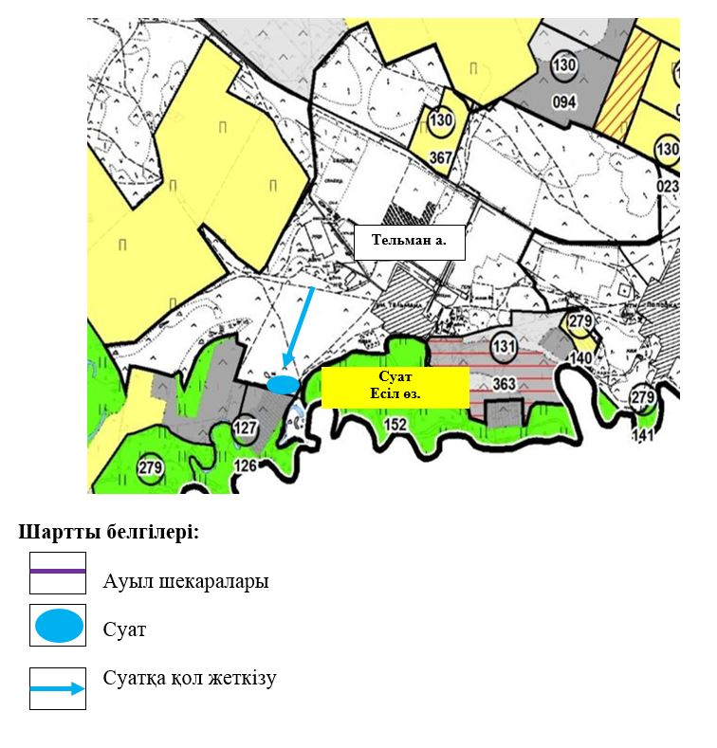

|  |  |
| --- | --- |
|  | Атбасар ауданы бойынша 2023-2024 жылдарға арналған жайылымдарды басқару және оларды пайдалану жөніндегі жоспарға 14-4 қосымша |

**Атбасар ауданының Тельман ауылдық округі Поповка (Садубек) ауылының жайылым пайдаланушыларының су тұтыну нормасына сәйкес жасалған су көздеріне (көлдерге, өзендерге, тоғандарға, апандарға, суару немесе суландыру каналдарына, құбырлы немесе шахталы құдықтарға) қол жеткізу схемасы**

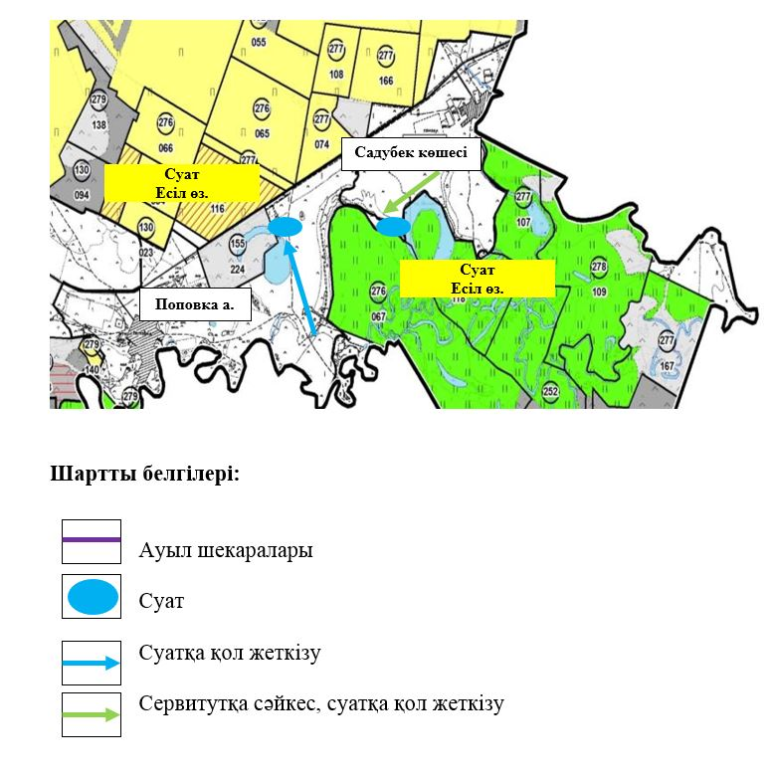

|  |  |
| --- | --- |
|  | Атбасар ауданы бойынша 2023-2024 жылдарға арналған жайылымдарды басқару және оларды пайдалану жөніндегі жоспарға 14-5 қосымша |

**Атбасар ауданының Тельман ауылдық округі Поповка (Қаражар) ауылының жайылым пайдаланушыларының су тұтыну нормасына сәйкес жасалған су көздеріне (көлдерге, өзендерге, тоғандарға, апандарға, суару немесе суландыру каналдарына, құбырлы немесе шахталы құдықтарға) қол жеткізу схемасы**

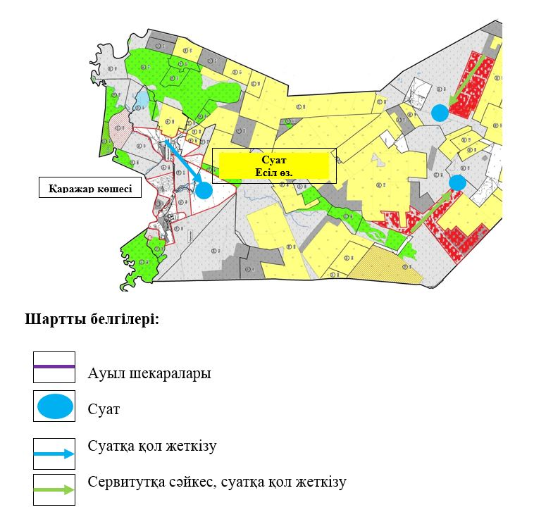

|  |  |
| --- | --- |
|  | Атбасар ауданы бойынша 2023-2024 жылдарға арналған жайылымдарды басқару және оларды пайдалану жөніндегі жоспарға 14-6 қосымша |

**Атбасар ауданының Тельман ауылдық округі Тельман ауылының жайылымы жоқ жеке және (немесе) заңды тұлғалардың ауыл шаруашылығы жануарларының мал басын орналастыру үшін жайылымдарды қайта бөлу және оны берілетін жайылымдарға ауыстыру схемасы**

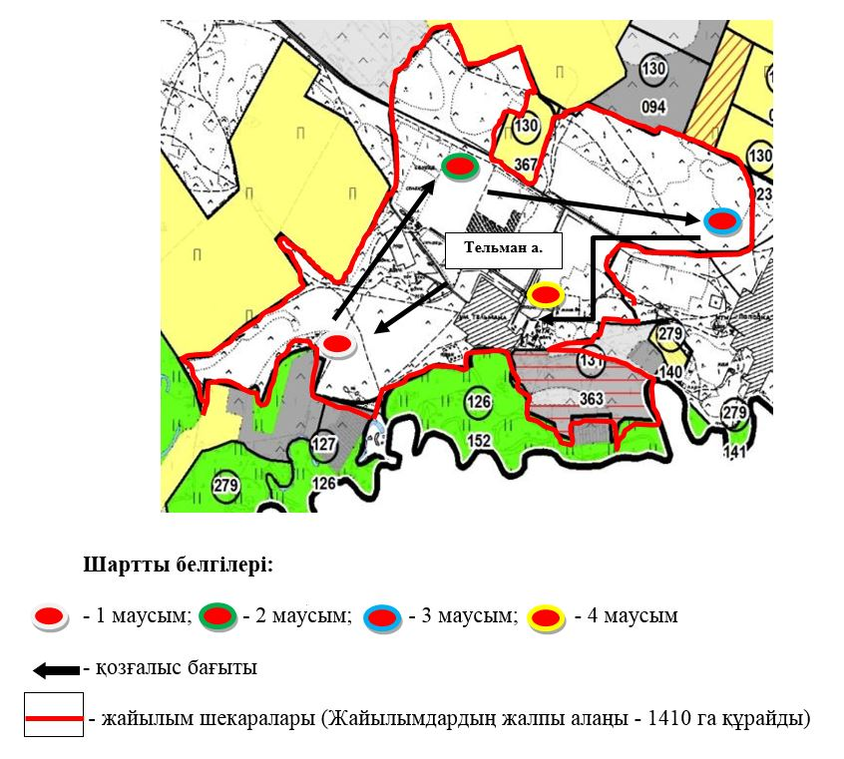

|  |  |
| --- | --- |
|  | Атбасар ауданы бойынша 2023-2024 жылдарға арналған жайылымдарды басқару және оларды пайдалану жөніндегі жоспарға 14-7 қосымша |

**Атбасар ауданының Тельман ауылдық округі Поповка (Садубек) ауылының жайылымы жоқ жеке және (немесе) заңды тұлғалардың ауыл шаруашылығы жануарларының мал басын орналастыру үшін жайылымдарды қайта бөлу және оны берілетін жайылымдарға ауыстыру схемасы**

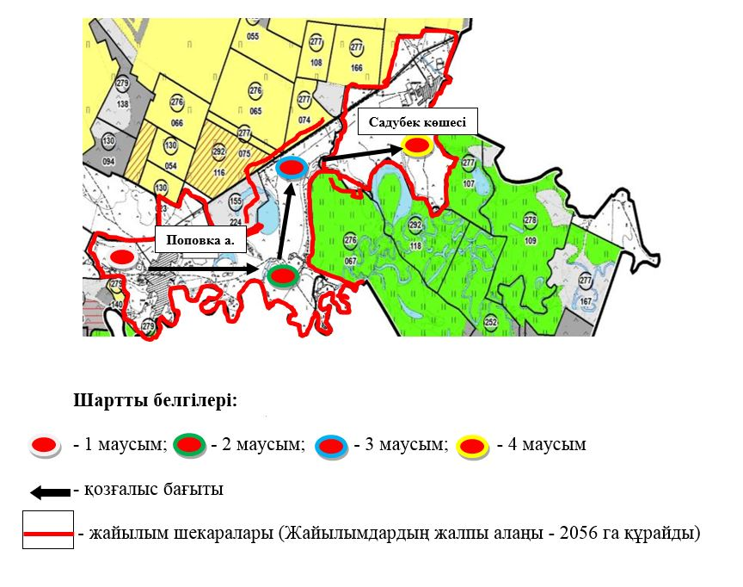

|  |  |
| --- | --- |
|  | Атбасар ауданы бойынша 2023-2024 жылдарға арналған жайылымдарды басқару және оларды пайдалану жөніндегі жоспарға 14-8 қосымша |

**Атбасар ауданының Тельман ауылдық округі Поповка (Қаражар) ауылының жайылымы жоқ жеке және (немесе) заңды тұлғалардың ауыл шаруашылығы жануарларының мал басын орналастыру үшін жайылымдарды қайта бөлу және оны берілетін жайылымдарға ауыстыру схемасы**

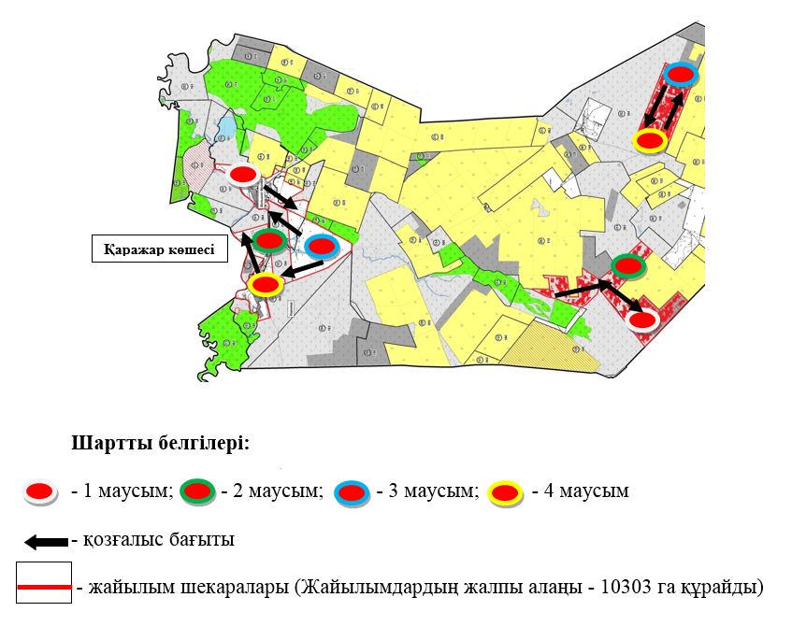

|  |  |
| --- | --- |
|  | Атбасар ауданы бойынша 2023-2024 жылдарға арналған жайылымдарды басқару және оларды пайдалану жөніндегі жоспарға 14-9 қосымша |

**Атбасар ауданының Тельман ауылдық округі Поповка (Қаражар) ауылының жайылымдармен қамтамасыз етілмеген жеке және (немесе) заңды тұлғалардың ауыл шаруашылығы жануарларының мал басын шалғайдағы жайылымдарға орналастыру схемасы**

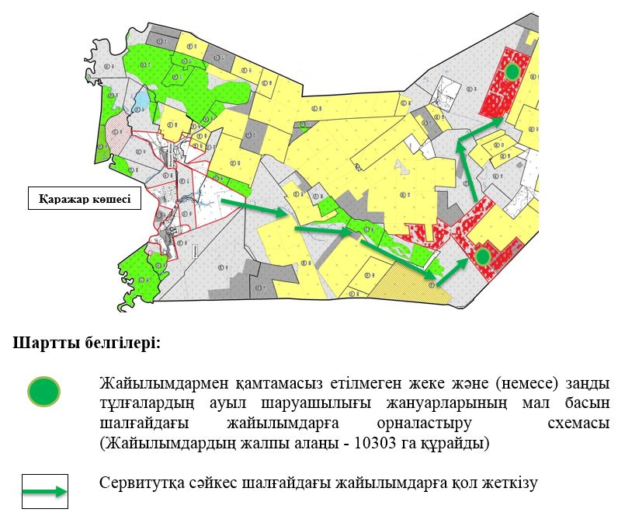

|  |  |
| --- | --- |
|  | Атбасар ауданы бойынша 2023-2024 жылдарға арналған жайылымдарды басқару және оларды пайдалану жөніндегі жоспарға 14-10 қосымша |

**Атбасар ауданының Тельман ауылдық округі Поповка (Қаражар) ауылының жергілікті жағдайлар мен ерекшеліктерге қарай жеке ауладағы ауыл шаруашылығы жануарларын жаюға халық мұқтажын қанағаттандыру үшін қажетті жайылымдардың сыртқы мен ішкі шекаралары және алаңдары белгіленген картасы**

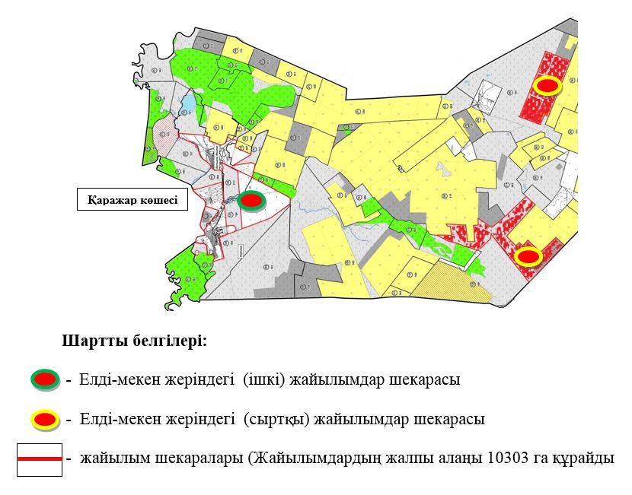

|  |  |
| --- | --- |
|  | Атбасар ауданы бойынша 2023-2024 жылдарға арналған жайылымдарды басқару және оларды пайдалану жөніндегі жоспарға 15 қосымша |

**Атбасар ауданы Ярославка ауылдық округінің жайылым айналымдарының қолайлы схемасы**

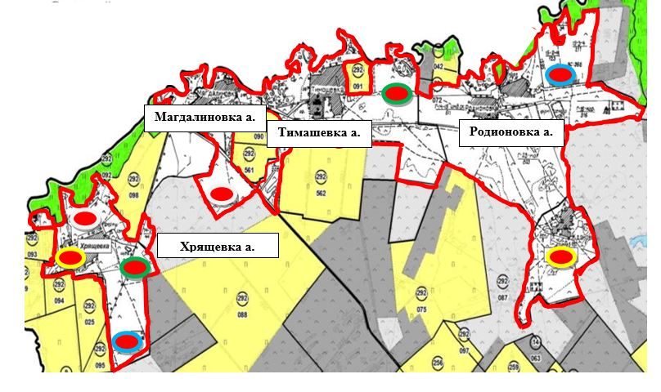

|  |  |  |  |  |  |  |  |  |  |
| --- | --- | --- | --- | --- | --- | --- | --- | --- | --- |
| № | Ауылдық округтердің атауы | 2023 жылғы қашалардың саны | | | | 2024 жылғы қашалардың саны | | | |
| 1 | 2 | 3 | 4 | 1 | 2 | 3 | 4 |
| 1 | Ярославка ауылдық округі | Көктемгі- жазғы маусым | Жазғы маусым | Жазғы-күзгі маусым | Демалатын қаша | Демалатын қаша | Көктемгі- жазғы маусым | Жазғы маусым | Жазғы-күзгі маусым |

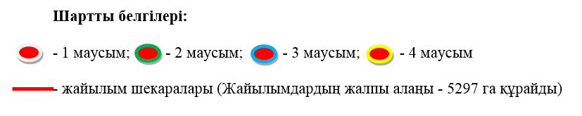

|  |  |
| --- | --- |
|  | Атбасар ауданы бойынша 2023-2024 жылдарға арналған жайылымдарды басқару және оларды пайдалану жөніндегі жоспарға 15-1 қосымша |

**Атбасар ауданы Ярославка ауылдық округінің жайылым пайдаланушыларының су тұтыну нормасына сәйкес жасалған су көздеріне (көлдерге, өзендерге, тоғандарға, апандарға, суару немесе суландыру каналдарына, құбырлы немесе шахталы құдықтарға) қол жеткізу схемасы**

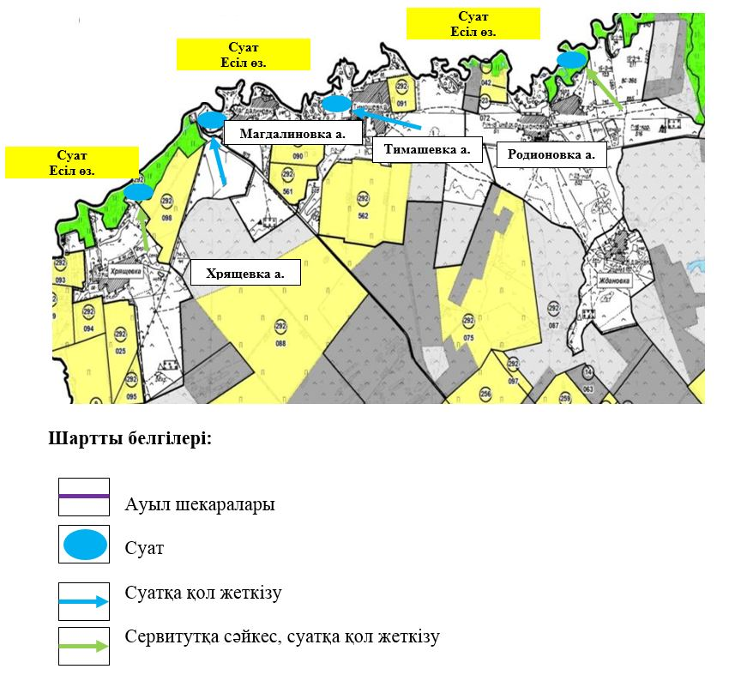

|  |  |
| --- | --- |
|  | Атбасар ауданы бойынша 2023-2024 жылдарға арналған жайылымдарды басқару және оларды пайдалану жөніндегі жоспарға 15-2 қосымша |

**Атбасар ауданы Ярославка ауылдық округінің жайылымы жоқ жеке және (немесе) заңды тұлғалардың ауыл шаруашылығы жануарларының мал басын орналастыру үшін жайылымдарды қайта бөлу және оны берілетін жайылымдарға ауыстыру схемасы**

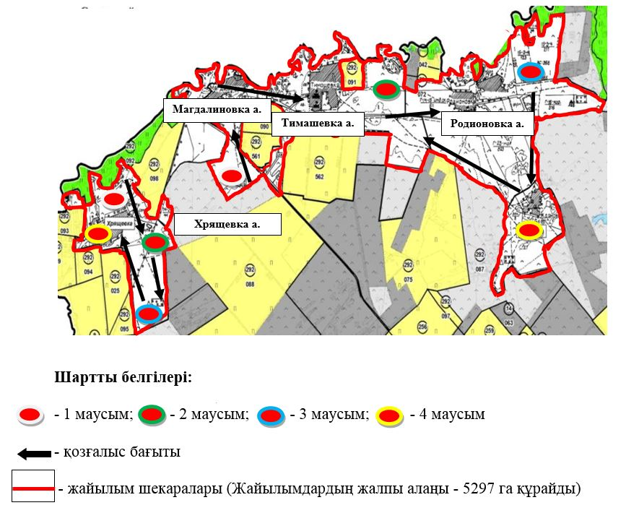

|  |  |
| --- | --- |
|  | Атбасар ауданы бойынша 2023-2024 жылдарға арналған жайылымдарды басқару және оларды пайдалану жөніндегі жоспарға 16 қосымша |

**Ауыл шаруашылығы жануарларын жаюдың және айдаудың маусымдық маршруттарын белгілейтін жайылымдарды пайдалану жөніндегі күнтізбелік графигі**

|  |  |  |  |  |  |  |  |  |  |
| --- | --- | --- | --- | --- | --- | --- | --- | --- | --- |
| № | Ауылдық округтердің атауы | 2023 жылғы қашалардың саны | | | | 2024 жылғы қашалардың саны | | | |
| 1 | 2 | 3 | 4 | 1 | 2 | 3 | 4 |
| 1 | Ақан Құрманов ауылдық округі | Көктемгі-жазғы маусым | Жазғы маусым | Жазғы-күзгі маусым | Демалатын қаша | Демалатын қаша | Көктемгі- жазғы маусым | Жазғы маусым | Жазғы-күзгі маусым |
| 2 | Бастау ауылдық округі | Көктемгі- жазғы маусым | Жазғы маусым | Демалатын қаша | Жазғы-күзгі маусым | Көктемгі- жазғы маусым | Жазғы маусым | Жазғы-күзгі маусым | Демалатын қаша |
| 3 | Тельман ауылдық округі | Көктемгі- жазғы маусым | Жазғы маусым | Жазғы-күзгі маусым | Демалатын қаша | Демалатын қаша | Көктемгі- жазғы маусым | Жазғы маусым | Жазғы-күзгі маусым |
| 4 | Борисовка  ауылы | Көктемгі- жазғы маусым | Демалатын қаша | Жазғы маусым | Жазғы-күзгі маусым | Көктемгі- жазғы маусым | Жазғы маусым | Демалатын қаша | Жазғы-күзгі маусым |
| 5 | Макеевка ауылдық округі | Көктемгі- жазғы маусым | Жазғы маусым | Жазғы-күзгі маусым | Демалатын қаша | Көктемгі- жазғы маусым | Жазғы маусым | Демалатын қаша | Жазғы-күзгі маусым |
| 6 | Мариновка ауылдық округі | Көктемгі- жазғы маусым | Демалатын қаша | Жазғы маусым | Жазғы-күзгі маусым | Көктемгі- жазғы маусым | Жазғы маусым | Демалатын қаша | Жазғы-күзгі маусым |
| 7 | Новосельское ауылы | Көктемгі- жазғы маусым | Жазғы маусым | Демалатын қаша | Жазғы-күзгі маусым | Көктемгі- жазғы маусым | Демалатын қаша | Жазғы маусым | Жазғы-күзгі маусым |
| 8 | Покровка ауылдық округі | Демалатын қаша | Көктемгі- жазғы маусым | Жазғы маусым | Жазғы-күзгі маусым | Көктемгі- жазғы маусым | Демалатын қаша | Жазғы маусым | Жазғы-күзгі маусым |
| 9 | Полтавка ауылдық округі | Көктемгі- жазғы маусым | Жазғы маусым | Демалатын қаша | Жазғы-күзгі маусым | Көктемгі- жазғы маусым | Жазғы маусым | Жазғы-күзгі маусым | Демалатын қаша |
| 10 | Сергеевка ауылдық округі | Көктемгі- жазғы маусым | Демалатын қаша | Жазғы маусым | Жазғы-күзгі маусым | Көктемгі- жазғы маусым | Жазғы маусым | Демалатын қаша | Жазғы-күзгі маусым |
| 11 | Ярославка ауылдық округі | Көктемгі- жазғы маусым | Жазғы маусым | Жазғы-күзгі маусым | Демалатын қаша | Демалатын қаша | Көктемгі- жазғы маусым | Жазғы маусым | Жазғы-күзгі маусым |
| 12 | Шұңқыркөл ауылдық округі | Көктемгі- жазғы маусым | Демалатын қаша | Жазғы маусым | Жазғы-күзгі маусым | Көктемгі- жазғы маусым | Жазғы маусым | Демалатын қаша | Жазғы-күзгі маусым |
| 13 | Сепе ауылдық округі | Көктемгі- жазғы маусым | Жазғы маусым | Жазғы-күзгі маусым | Демалатын қаша | Демалатын қаша | Көктемгі- жазғы маусым | Жазғы маусым | Жазғы-күзгі маусым |

|  |  |
| --- | --- |
|  |  |
|  | Атбасар ауданы бойынша 2023-2024 жылдарға арналған жайылымдарды басқару және оларды пайдалану жөніндегі жоспарға 17 қосымша |

**Ауылдық округтердің қимасындағы ветеринариялық-санитариялық объектілер**

|  |  |  |  |  |  |  |
| --- | --- | --- | --- | --- | --- | --- |
| № | Ауылдық округ атауы | Ветеринариялық пункттер | Мал қорымдары | Мал сою алаңдары | Сібір жарасы көмінділері | Жасанды ұрықтандыру пункті |
| 1 | Бастау ауылдық округі | 1 | 1 | 1 |  |  |
| 2 | Борисовка ауылы | 1 | 1 | 1 |  |  |
| 3 | Макеевка ауылдық округі | 1 | 1 | 1 | 1 | 1 |
| 4 | Мариновка ауылдық округі | 1 | 1 |  | 1 |  |
| 5 | Новосельское ауылы | 1 | 1 |  |  |  |
| 6 | Покровка ауылдық округі | 1 | 1 |  |  |  |
| 7 | Полтавка ауылдық округі | 1 | 1 | 1 |  |  |
| 8 | Сепе ауылдық округі | 1 | 2 |  |  |  |
| 9 | Сергеевка ауылдық округі |  | 1 |  |  |  |
| 10 | Тельман ауылдық округі |  | 1 |  |  |  |
| 11 | Шұңқыркөл ауылдық округі | 1 | 1 |  |  |  |
| 12 | Ярославка ауылдық округі |  | 1 |  |  |  |
| 13 | Ақан Құрманов ауылдық округі | 1 | 1 |  |  |  |
| 14 | "Кароян" ЖК Мал сою алаңдары |  |  | 1 |  |  |
|  | Барлығы | 10 | 14 | 5 | 2 | 1 |

|  |  |
| --- | --- |
|  |  |
|  | Атбасар ауданы бойынша 2023-2024 жылдарға арналған жайылымдарды басқару және оларды пайдалану жөніндегі жоспарға 18 қосымша |

**Ауыл шаруашылығы жануарлары мен олардың иелерінің саны туралы деректер**

|  |  |  |  |  |  |
| --- | --- | --- | --- | --- | --- |
| № | Жер пайдаланушыларының тегі, аты, әкесінің аты | Жайылым алқаптарының алаңы, га | Ауыл шаруашылығы мал басының болуы, оның ішінде бастар | | |
| Ірі қара мал | Ұсақ мал | Жылқы |
| 1 | Абилкасимов Калемжан Сопиевич | 1020 | 268 |  |  |
| 2 | Акаловский Владимир Степанович | 16 | 8 |  | 1 |
| 3 | Аксеитова Сауле Копбаевна | 1259 | 175 |  |  |
| 4 | Акшулаков Кайрат Жаксыбаевич | 36 |  |  |  |
| 5 | Акшулаков Марат Жаксыбаевич | 10 |  |  |  |
| 6 | Алексеев Анатолий Владимирович | 59 |  |  |  |
| 7 | Алиев Магомед Сайцилинович | 34 | 3 | 52 | 10 |
| 8 | Алимов Болат Хамзенович | 63 | 13 |  | 4 |
| 9 | Алшимбаев Сабит Омурзакович | 101 |  |  | 5 |
| 10 | Алшинбаева Рысты | 36 | 5 | 1 |  |
| 11 | Амиров Канат Кожанович | 176 | 109 |  |  |
| 12 | Амралин Кубинтай Буркутбаевич | 20 | 12 | 175 |  |
| 13 | Амренов Манат Тюлегенович | 9 |  | 2 |  |
| Амренов Талгат Тюлегенович |
| Амренова Рысты Сабыржановна |
| 14 | Антонюк Юрий Николаевич | 36 |  |  | 1 |
| 15 | Аппасова Зарлык | 135 |  |  |  |
| 16 | Арсагириева Ирина Викторовна | 236 | 52 |  |  |
| 17 | Ахазуев Руслан Докканович | 20 |  |  |  |
| 18 | Ахметов Ерлан Куанышевич | 200 | 17 |  | 62 |
| 19 | Бабак Ирина Александровна | 215 | 9 |  |  |
| 20 | Багусов Болат Касенович | 272 | 22 |  | 60 |
| 21 | Байкенова Лайла Койшыбаевна | 237 | 8 |  |  |
| 22 | Балабеков Гюльмир Кумалат Оглы | 409 | 51 |  | 11 |
| 23 | Бегалинов Марат Зейнуллович | 1668 | 392 | 615 | 54 |
| 24 | Бегалинов Толеу Кабибулович | 121 |  |  | 25 |
| 25 | Бейсембекова Гульназира Абубакировна | 60 |  |  |  |
| 26 | Бекжанов Серик Темиржанович | 14 |  | 10 |  |
| 27 | Белобров Николай Федорович | 9 |  |  | 3 |
| 28 | Беркимбаев Темиргали Салимжанович | 90 | 1 | 60 |  |
| 29 | Бижанова Шарипа Шаймерденовна | 9 |  |  |  |
| 30 | Биккерт Галина Григорьевна | 120 | 1 | 13 |  |
| 31 | Бралин Арман Айтпаевич | 75 | 225 | 24 |  |
| 32 | Бублик Олег Григорьевич | 167 | 7 | 9 |  |
| 33 | Василевич Владимир Николаевич | 3 | 2 |  |  |
| 34 | Гиря Вадим Петрович | 10 | 4 |  | 1 |
| 35 | Громов Николай Васильевич | 27 |  |  | 4 |
| 36 | Дархамбаев Сейтмухамбет Нурхаметович | 188 |  |  | 16 |
| 37 | Дементьев Сергей Владимирович | 62 | 1 | 5 |  |
| 38 | Джурумбаев Сагандык Тотанович | 336 | 4 | 10 | 6 |
| 39 | Дзейтов Заур Магометович | 832 |  |  | 89 |
| 40 | Жакишев Бугумбай Аленович | 43 |  | 16 |  |
| 41 | Жанхадамов Куаныш Сагимбаевич | 104 |  |  |  |
| 42 | Желтоножко Олег Николаевич | 40 | 3 |  |  |
| 43 | Жунусова Бархыт Есенбековна | 20 | 4 |  |  |
| 44 | Жусупеков Вадим Викторович | 108 |  |  |  |
| 45 | Зарахов Амирхан Аубакирович | 68 | 39 | 157 |  |
| 46 | Ибраев Султан Хамитович | 1056 |  |  |  |
| 47 | Игибаева Раушан Мукашевна | 24 | 2 |  |  |
| 48 | Идрисов Марат Амангельдинович | 133 |  |  |  |
| Идрисова Гулим Амангельдиновна |
| 49 | Исабеков Мухамбеткали Зиядинович | 48 |  |  |  |
| 50 | Искам Александр Яковлевич | 66 | 13 |  |  |
| 51 | Карбаев Сейсембай Токанович | 28 | 1 | 40 | 5 |
| 52 | Каримов Омарбек Раунакович | 2317 | 231 | 790 | 114 |
| 53 | Кашкимбаев Айдос Манатович | 2 |  |  | 20 |
| 54 | Кенжебаев Жаслан Тулегенович | 43 |  |  | 3 |
| 55 | Кикпаев Айтхалы Туленович | 51 | 18 |  | 2 |
| 56 | Кисеков Байбол Досумбекович | 60 | 7 |  |  |
| 57 | Козбагаров Марат Жусупович | 494 | 151 | 121 |  |
| 58 | Козлова Любовь Ивановна | 494 | 69 | 50 | 2 |
| 59 | Комбатуров Куаныш Бименович | 107 | 3 |  |  |
| 60 | Комбатуров Рамазан Серикович | 13 | 8 | 6 | 8 |
| 61 | Комбатуров Сагандык Толегенович | 460 | 81 |  |  |
| 62 | Комисарова Тамара Юрьевна | 1696 | 84 | 141 | 181 |
| 63 | Коразов Алпысбай Кауенович | 657 | 37 | 107 |  |
| 64 | Костоев Мурат Макшарипович | 87 | 92 | 248 | 12 |
| 65 | Кошкарбаев Сарсенбай Газизович | 11 | 1 | 16 |  |
| 66 | Кудрявцев Сергей Дмитриевич | 15 | 24 |  |  |
| 67 | Кудряшов Александр Николаевич | 186 | 1 |  |  |
| 68 | Кунсарин Ерлан Нурадилович | 39 |  |  |  |
| 69 | Купавцева Галина Лаврентьевна | 3 |  |  |  |
| 70 | Курманкулов Алтынбек Бейсембекович | 410 |  |  | 11 |
| 71 | Куспанов Улыкбек Калкенович | 21 | 18 | 1 | 2 |
| 72 | Ленгерт Эрих Эдуардович | 24 | 8 |  |  |
| 73 | Лисовой Виктор Иванович | 133 | 6 |  |  |
| 74 | Магиев Юсуп Юнусович | 20 | 56 |  |  |
| 75 | Мадарбиев Иса Магаметович | 141 |  |  |  |
| 76 | Мукатаев Тагир Уалиханович | 3 |  |  |  |
| 77 | Мусин Арсланбек Каиржанович | 90 |  |  |  |
| 78 | Мустафин Токтар Аманжолович | 730 | 12 |  | 6 |
| 79 | Мустафин Шаяхмет Шаимович | 335 |  |  | 18 |
| 80 | Мухамеджанова Бакитжамал Сакеновна | 3 |  |  |  |
| 81 | Носовский Леонтий Дмитриевич | 94 |  |  |  |
| 82 | Нургалиев Аскар Аубакирович | 177 |  |  |  |
| 83 | Оверин Леонид Николаевич | 54 | 3 |  |  |
| 84 | Оздоев Курейш Даудович | 292 | 29 | 559 |  |
| 85 | Оразбеков Бахтияр Нуралинович | 126 | 6 |  |  |
| 86 | Петлай Тарас Олегович | 81 | 369 | 33 | 37 |
| 87 | Рабуев Асланбек Магомедович | 199 | 1 |  | 114 |
| 88 | Рабуев Хампаш Магомедович | 252 |  |  |  |
| 89 | Рахметов Мухит Елеусызович | 174 | 39 | 25 |  |
| 90 | Рожанов Лечи Ахметович | 45 |  |  |  |
| 91 | Садвакасов Жанат Каиркельдинович | 56 | 12 | 32 |  |
| 92 | Садулаев Адам Жамлаевич | 237 | 8 |  | 2 |
| 93 | Сарбасов Абдрахман Колдышевич | 30 | 13 | 0 |  |
| 94 | Саханов Касымхан Банияшимович | 88 | 5 |  |  |
| 95 | Семак Виктор Иванович | 92 | 7 |  |  |
| 96 | Семенча Виктор Григорьевич | 52 | 10 |  |  |
| 97 | Скубак Александр Петрович | 5 | 5 |  |  |
| 98 | Смаилов Калихан Каиржанович | 283 | 3 | 52 | 10 |
| 99 | Сулейманова Хадишат Эдымовна | 591 |  |  |  |
| 100 | Сулейменов Секербай Руспекович | 3 |  |  |  |
| 101 | Суфтин Юрий Анатольевич | 11 |  |  |  |
| 102 | Сыздыков Бекбулат Усербаевич | 32 |  |  | 2 |
| 103 | Сыздыков Рыспек Жамитович | 75 | 3 |  |  |
| 104 | Тлеубаев Амантай Сеильбекович | 152 | 11 |  |  |
| 105 | Токпаев Кабибула Жолдыбаевич | 21 | 1 |  |  |
| 106 | Токсеитов Уалихан Шокпарбаевич | 95 | 5 | 27 |  |
| 107 | Токтыбаев Кайрат Шаймерденович | 217 |  | 54 |  |
| 108 | Хамидов Ахмед Магомедович | 104 | 7 |  | 7 |
| 109 | Хасенова Умыт Канапияновна | 160 | 60 |  |  |
| 110 | Цуцоев Абуязит Ахмедович | 62 | 75 |  |  |
| 111 | Цуцоев Хусаин Ахмедович | 102 | 12 |  |  |
| 112 | Чердынцев Федор Романович | 45 | 4 |  |  |
| 113 | Чмыр Николай Борисович | 4 |  |  |  |
| 114 | Шахметов Ахмед Ахмединович | 22 | 12 | 110 | 2 |
| 115 | Шахметов Серик Ахмедьянович | 56 | 12 | 81 | 10 |
| 116 | Штайнбарт Денис Райнгольдович | 23 | 3 |  |  |
| 117 | Штро Артем Владимирович | 4 | 7 |  |  |
| 118 | Шугаипов Сагадат Ибрашевич | 104 |  |  | 3 |
| 119 | "AgroMarTrade" жауапкершілігі шектеулі серіктестігі | 41053 |  | 168 | 84 |
| 120 | "BDA START" жауапкершілігі шектеулі серіктестігі | 263 |  |  |  |
| 121 | "DK TRANS 2019" жауапкершілігі шектеулі серіктестігі | 640 |  |  | 60 |
| 122 | "Hamit Agro Kz" жауапкершілігі шектеулі серіктестігі | 473 | 14 |  |  |
| 123 | "KAINAR COMPANU KZ" жауапкершілігі шектеулі серіктестігі | 168 |  |  | 10 |
| 124 | "NOMAD Ground" жауапкершілігі шектеулі серіктестігі | 291 |  |  |  |
| 125 | "SUNKAR COMPANU" жауапкершілігі шектеулі серіктестігі | 210 |  |  | 8 |
| 126 | "Tlekei Agro" жауапкершілігі шектеулі серіктестігі | 13078 | 693 |  |  |
| 127 | "Абдуалиевых" жауапкершілігі шектеулі серіктестігі | 7219 | 653 | 872 |  |
| 128 | "Абылайхан-Садубек" жауапкершілігі шектеулі серіктестігі | 519 | 58 |  |  |
| 129 | "Аграрное" жауапкершілігі шектеулі серіктестігі | 3047 | 258 |  | 473 |
| 130 | "Агро-Мак" жауапкершілігі шектеулі серіктестігі | 195 |  |  | 10 |
| 131 | "Агро-Синтез 2020" жауапкершілігі шектеулі серіктестігі | 471 | 30 |  |  |
| 132 | "Агросоюз ХХІ" жауапкершілігі шектеулі серіктестігі | 2919 | 229 | 134 | 514 |
| 133 | "Азия-Бидай" жауапкершілігі шектеулі серіктестігі | 2039,6 | 86 |  |  |
| 134 | "Акана Курманова" жауапкершілігі шектеулі серіктестігі | 155 |  |  |  |
| 135 | "Акимовка" жауапкершілігі шектеулі серіктестігі | 1 |  |  |  |
| 136 | "Алатау" жауапкершілігі шектеулі серіктестігі | 715 | 31 |  |  |
| 137 | "Алем-777" жауапкершілігі шектеулі серіктестігі | 484 | 22 |  |  |
| 138 | "Алком-Агро" жауапкершілігі шектеулі серіктестігі | 794 |  |  | 30 |
| 139 | "Алком-Союз" жауапкершілігі шектеулі серіктестігі | 782 | 159 |  | 3 |
| 140 | "Алтындан 2" жауапкершілігі шектеулі серіктестігі | 5392 |  |  | 350 |
| 141 | "Алтындан" жауапкершілігі шектеулі серіктестігі | 7341 | 1597 |  |  |
| 142 | "Амантай Агро" жауапкершілігі шектеулі серіктестігі | 585 |  |  | 13 |
| 143 | "Амантай" жауапкершілігі шектеулі серіктестігі | 4459 |  |  |  |
| 144 | "Анаида" жауапкершілігі шектеулі серіктестігі | 56 | 3 |  |  |
| 145 | "Ануар Атбасар" жауапкершілігі шектеулі серіктестігі | 47 |  |  | 3 |
| 146 | "Арман-Атбасар-Агро" жауапкершілігі шектеулі серіктестігі | 1440 | 353 |  | 160 |
| 147 | "АТБ ОIL" жауапкершілігі шектеулі серіктестігі | 448 |  |  |  |
| 148 | "Атбасар Агропродукт" жауапкершілігі шектеулі серіктестігі | 574 | 205 |  |  |
| 149 | "Атбасар Дәнді Астық" жауапкершілігі шектеулі серіктестігі | 121 | 10 |  |  |
| 150 | "Атбасар-Жер" жауапкершілігі шектеулі серіктестігі | 469 |  | 232 |  |
| 151 | "Ащыкол" жауапкершілігі шектеулі серіктестігі | 1307 | 28 |  |  |
| 152 | "Баракат-Агро KZ" жауапкершілігі шектеулі серіктестігі | 470 | 13 |  |  |
| 153 | "Барс" жауапкершілігі шектеулі серіктестігі | 4788 |  |  | 351 |
| 154 | "Бастау" жауапкершілігі шектеулі серіктестігі | 28778,3 | 1996 |  | 1375 |
| 155 | "Бауыржан-Т" жауапкершілігі шектеулі серіктестігі | 121 | 1 |  | 6 |
| 156 | "Енбек Агро-Т" жауапкершілігі шектеулі серіктестігі | 843 |  |  | 20 |
| 157 | "Ермек-Агро" жауапкершілігі шектеулі серіктестігі | 156 | 48 |  |  |
| 158 | "Әріп-Агро" жауапкершілігі шектеулі серіктестігі | 2968 | 84 | 56 | 40 |
| 159 | "Жантуар-М" жауапкершілігі шектеулі серіктестігі | 38 | 2 |  |  |
| 160 | "Казахстан 2030-М" жауапкершілігі шектеулі серіктестігі | 5963 | 413 | 183 |  |
| 161 | "Каражар Агро 2019" жауапкершілігі шектеулі серіктестігі | 8636 | 130 |  | 20 |
| 162 | "Каражар-1" жауапкершілігі шектеулі серіктестігі | 885 | 53 |  |  |
| 163 | "Каражар-2004" жауапкершілігі шектеулі серіктестігі | 506 | 188 | 15 |  |
| 164 | "Кен Дала Агро" жауапкершілігі шектеулі серіктестігі | 759 |  |  | 20 |
| 165 | "Купабаев и К" жауапкершілігі шектеулі серіктестігі | 53 | 1 |  |  |
| 166 | "Новобратское и К" жауапкершілігі шектеулі серіктестігі | 244 |  |  |  |
| 167 | "Новосельское" жауапкершілігі шектеулі серіктестігі | 1557 | 70 |  |  |
| 168 | "Нур-777" жауапкершілігі шектеулі серіктестігі | 1991 |  |  | 50 |
| 169 | "ОЛЖАС-2012" жауапкершілігі шектеулі серіктестігі | 15 | 1 |  |  |
| 170 | "Охота ВР" жауапкершілігі шектеулі серіктестігі | 340 |  |  |  |
| 171 | "Подгорное-1" жауапкершілігі шектеулі серіктестігі | 8288 | 215 |  |  |
| 172 | "Полтавка-2" жауапкершілігі шектеулі серіктестігі | 4426 | 237 |  | 170 |
| 173 | "Пушкино" жауапкершілігі шектеулі серіктестігі | 210 |  |  | 13 |
| 174 | "Садовое Агро" жауапкершілігі шектеулі серіктестігі | 516 |  | 134 |  |
| 175 | "Садовое-1" жауапкершілігі шектеулі серіктестігі | 292 | 11 |  |  |
| 176 | "Самарка-1" жауапкершілігі шектеулі серіктестігі | 1496 |  |  | 35 |
| 177 | "Самарский 1" жауапкершілігі шектеулі серіктестігі | 6550 |  | 238 | 225 |
| 178 | "Сарбас" жауапкершілігі шектеулі серіктестігі | 229 |  |  |  |
| 179 | "Сепе 2012" жауапкершілігі шектеулі серіктестігі | 66862 | 1228 | 4934 | 827 |
| 180 | "Сергевка" жауапкершілігі шектеулі серіктестігі | 332 | 24 |  |  |
| 181 | "Смаилов и К" жауапкершілігі шектеулі серіктестігі | 371 | 10 | 18 | 10 |
| 182 | "СХП "Золотая Нива" жауапкершілігі шектеулі серіктестігі | 249 | 8 |  |  |
| 183 | "СХП "Хрящевка" жауапкершілігі шектеулі серіктестігі | 83 | 3 |  |  |
| 184 | "СХП Алтын Тау" жауапкершілігі шектеулі серіктестігі | 787 | 20 |  |  |
| 185 | "Таймас-1" жауапкершілігі шектеулі серіктестігі | 30 | 1 |  |  |
| 186 | "Тан Агро С" жауапкершілігі шектеулі серіктестігі | 1120 |  |  | 30 |
| 187 | "Шортанбай 2020" жауапкершілігі шектеулі серіктестігі | 36306 | 468 | 110 | 234 |
| 188 | "Шортанбай-2019" жауапкершілігі шектеулі серіктестігі | 30750 | 441 | 1299 | 230 |
| 189 | "Шуйское-ХХІ" жауапкершілігі шектеулі серіктестігі | 3163 | 754 |  | 753 |
| 190 | "Шыңғыс-1" жауапкершілігі шектеулі серіктестігі | 999 | 364 | 30 |  |

|  |  |
| --- | --- |
|  |  |
|  | Атбасар ауданы бойынша 2023-2024 жылдарға арналған жайылымдарды басқару және оларды пайдалану жөніндегі жоспарға 19 қосымша |

**Ауыл шаруашылығы жануарларының түрлері, жынысы мен жас топтарынан қалыптасатын гурт, отар, табын саны туралы мәліметтер**

|  |  |  |  |  |
| --- | --- | --- | --- | --- |
| № | Ауылдық округ атауы | Гурт | Отар | Табын |
| 1 | Бастау ауылдық округі | 3 | 5 | 2 |
| 2 | Борисовка ауылы | 3 | 1 | 2 |
| 3 | Макеевка ауылдық округі | 3 | 1 |  |
| 4 | Мариновка ауылдық округі | 9 | 6 | 2 |
| 5 | Новосельское ауылы | 5 |  | 3 |
| 6 | Покровка ауылдық округі | 4 | 2 | 1 |
| 7 | Полтавка ауылдық округі | 5 |  | 1 |
| 8 | Сепе ауылдық округі | 4 | 2 | 1 |
| 9 | Сергеевка ауылдық округі | 5 | 5 | 3 |
| 10 | Тельман ауылдық округі | 7 | 1 | 2 |
| 11 | Шұңқыркөл ауылдық округі | 12 | 6 | 6 |
| 12 | Ярославка ауылдық округі | 7 | 2 | 2 |
| 13 | Ақан Құрманов ауылдық округі | 4 | 6 | 3 |
|  | Барлығы | 71 | 37 | 28 |

© 2012. Қазақстан Республикасы Әділет министрлігінің «Қазақстан Республикасының Заңнама және құқықтық ақпарат институты» ШЖҚ РМК